МІНІСТЕРСТВО ОСВІТИ І НАУКИ УКРАЇНИ
Західноукраїнський національний університет

Навчально-науковий інститут публічного управління
Кафедра фінансів ім. С. І. Юрія

КАЧАНОВЕЦЬКА Тетяна Олегівна

Реалізація фінансової політики соціального захисту населення в Україні

спеціальність 281 «Публічне управління та адміністрування»
освітня програма – Державна служба

Кваліфікаційна робота за ступенем вищої освіти «Магістр»
Виконала слухачка
групи ДСПУАзм - 24
КАЧАНОВЕЦЬКА Т. О.

підпис
Науковий керівник:
к.е.н., доцент
БУЛАВИНЕЦЬ В. М.

підпис
Кваліфікаційну роботу допущено до захисту:
«___»_________________ 2021 р.
Зав. кафедри, д.е.н., професор
Ольга КИРИЛЕНКО
прізвище, ініціали підпис

ТЕРНОПІЛЬ, 2021
ЗМІСТ
Вступ  Розділ 1. Теоретичні основи сучасних механізмів побудови системи соціального захисту населення країни  1.1. Сутність соціального захисту як інструменту регулювання рівня життя населення  1.2. Фінансовий механізм реалізації соціального захисту населення  Висновки до розділу 1  Розділ 2. Аналіз практики реалізації фінансової політики держави у сфері соціального захисту населення  2.1. Джерела фінансового забезпечення соціального захисту громадян  2.2. Аналіз сучасного стану справ щодо фінансування соціального захисту населення в Україні  2.3. Сучасні ризики в функціонуванні системи соціального захисту населення  Висновки до розділу 2  Розділ 3. Сучасні вектори оптимізації фінансового механізму соціальної сфери в Україні  3.1. Пошук заходів щодо оптимізації видатків на управління системою соціального захисту  3.2. Сучасні можливості використання державно-приватного партнерства для фінансування заходів у соціальній сфері  Висновки до розділу 3  Висновки  Список використаних джерел | 3  6  6  13  18  19  19  25  40  44  45  45  49  55  57  61

ВСТУП

Актуальність проблеми. Забезпечення інтересів суспільства та його потреб шляхом підвищення ефективності процесів надання соціальних послуг є основою соціальної стабільності, а також стимулює співпрацю органів влади та організацій громадянського суспільства. За своєю суттю сучасна система соціального захисту населення являється відображенням глобалізаційних тенденцій суспільного розвитку – соціалізації економіки, пріоритетності загальнолюдських цінностей, запровадження високих стандартів щодо якості життя, поступове зростання рівня людського розвитку. У нашій країні даний процес зумовлений поглибленням реформ, що відповідає її завданням щодо перспектив європейської інтеграції. Це актуалізує потребу забезпечення ефективності реалізації фінансової політики соціального захисту населення в Україні із метою розбудови сучасного громадянського суспільства.
Наукову базу щодо побудови ефективної фінансової політики держави в соціальній сфері становлять теоретичні та прикладні розробки сучасних дослідників, а саме: І. Адаменко, Л. Баранника, Л. Бившевої, В. Булавинець, В. Дем’янишина, О. Длугопольського, В. Горина, О. Жука, О. Кириленко, Т. Корецької, І. Крупельницької, Б. Малиняка, О. Насібової, А. Огінської, Н. Пігуль, І. Пріхно, І. Смирнової, В. Русіна, В. Федосова, С. Юрія та ін. У наукових працях цих вчених закладено теоретичні засади для об’єктивізації результатів досліджень у напрямі побудови ефективної системи соціального захисту. Проте на сьогодні й надалі існує нагальна потреба у проведенні ґрунтовного дослідження процесів здійснення фінансової політики у сфері соціального захисту громадян особливо в сучасних трансформаційних умовах.
Мета і завдання дослідження. Мета кваліфікаційної роботи полягає у вивченні теоретичних аспектів і обґрунтуванні практичних рекомендацій з приводу формування механізмів фінансової політики соціального захисту населення в Україні.
Для досягнення поставленої мети дослідження було вирішено наступні завдання:
- розкрити сутність соціального захисту як інструменту регулювання рівня життя населення;
- з’ясувати фінансовий механізм реалізації соціального захисту населення;
- систематизувати джерела фінансового забезпечення соціального захисту громадян;
- проаналізувати сучасний стан справ щодо фінансування соціального захисту населення в Україні;
- з’ясувати сучасні ризики в функціонуванні системи соціального захисту населення;
- розкрити організаційні засади пошуку заходів щодо оптимізації видатків на управління системою соціального захисту;
- обґрунтувати сучасні можливості використання державно-приватного партнерства для фінансування заходів у соціальній сфері.
Об’єкт дослідження – процеси розвитку сучасної системи соціального захисту населення.
Предмет дослідження – формування та реалізація фінансової політики соціального захисту населення в Україні.
Методи дослідження. Для реалізації визначених мети й завдань дослідження нами використовувалися сучасні наукові методи. З урахуванням багатоаспектності предмета кваліфікаційної роботи нами застосовувались діалектичний метод пізнання, системний та суб’єктно-орієнтований підхід, метод кількісних і якісних порівнянь, метод експертних оцінок, статистичний та графічний методи.
Наукова новизна дослідження полягає в розкритті теоретико-методологічних аспектів та розробці практичних рекомендацій з приводу реалізація фінансової політики соціального захисту населення в Україні, зокрема щодо обґрунтування сучасних можливостей використання державно-приватного партнерства для фінансування заходів у соціальній сфері.
Практична значущість результатів дослідження полягає в тому, що найважливіші положення, висновки та пропозиції кваліфікаційної роботи можуть були використані під час безпосередньої діяльності органів влади системи соціального захисту населення, що сприятиме удосконаленню механізмів їхнього управління.
Апробація. Окремі положення та результати дослідження оприлюднено у тезах доповідей на тему: «Специфіка фінансової політики держави у соціальній сфері» та «Сучасний стан фінансування соціального захисту в Україні» на науково-практичних конференціях.
Структура роботи. Кваліфікаційна робота складається із вступу, трьох розділів, висновків, списку використаних джерел. Обсяг основного тексту становить 60 сторінок. Робота містить 2 таблиці, 22 рисунки. Список використаних джерел складає 67 найменувань.

РОЗДІЛ 1
ТЕОРЕТИЧНІ ОСНОВИ СУЧАСНИХ МЕХАНІЗМІВ ПОБУДОВИ СИСТЕМИ СОЦІАЛЬНОГО ЗАХИСТУ НАСЕЛЕННЯ КРАЇНИ

1.1. Сутність соціального захисту як інструменту регулювання рівня життя населення
За умов постійної адаптації до економічних змін посилюється роль сучасних соціальних пріоритетів у процесах суспільного розвитку держави. Вагоме значення в цьому контексті набуває розробка ефективної політики щодо соцзахисту населення, оскільки саме вона є важливим фактором стимулювання суспільного прогресу. У свою чергу, реалізація соціальної політики потребує створення належного фінансового механізму, який буде здатним сприяти зростанню добробуту громадян, забезпечити соціальну рівність та збалансованість, попередити загрози щодо соціальної безпеки.
Соціальний захист є основою соціальної політики кожної держави. Тому, вважаємо доречним розглянути сучасні тенденції щодо з’ясування його сутності.
Стельмащук Ю. розглядає соціальний захист як «… комплекс організаційно правових та економічних заходів, спрямованих на забезпечення життя, здоров’я і добробуту населення за конкретних економічних умов» [61, с. 76]. Дані заходи мають передбачати створення відповідних інститутів соціального захисту, а також прийняття законів для регулювання їхньої діяльності, а також формування механізмів фінансування.
Науковець Осіпова Л. зазначає, що «… соціальний захист є комплексом економічних, правових та соціальних гарантій, котрі ґарантують кожному, хто працює, право на безпечну працю, збереження здоров’я у процесі праці, економічний захист і підтримку працівників та їхніх сімей у випадку тимчасової втрати працездатності на виробництві, медичну, соціальну й фахову реабілітацію» [42, с. 12].
Корецька Т. вважає, що «… соціальний захист – система економічних, соціальних, правових, організаційних заходів, яка створює працездатним громадянам відповідні умови для поліпшення добробуту за рахунок особистого внеску, а непрацездатним і соціально вразливим працездатним верствам населення – гарантії у користуванні суспільними фондами споживання, пряму матеріальну підтримку, зниження податків» [28, с. 143].
Горянська С. соціальний захист розглядає «… як систему економічних, політичних, правових заходів, спрямованих на формування оптимальних умов гарантування реальних можливостей реалізації населенням своїх прав і свобод, котрі забезпечують матеріальний добробут» [16, с. 88].
Длугопольський О. зауважує, що «… соціальний захист – це система урядових організаційно-правових та економічних заходів стосовно забезпечення гідного матеріального та соціального становища громадян» [17, с. 149].
Мандибура В. розглядає соціальний захист як «… явище, котре включає сукупність дій з боку держави, регіональної влади, муніципалітету, громади, локальної спільноти, окремих спонсорів щодо сприяння життєвому функціонуванню населення, окремих громадян» [37, с. 5].
На основі аналізу та систематизації положень вітчизняної та зарубіжної наукової літератури доцільно здійснити систематизацію і оцінку існуючих визначень категорії «соціальний захист населення». При цьому за основу нами взяті змістовні домінанти цього поняття як системоутворюючої компоненти соціального захисту.
Здійснений аналіз свідчить про те, що це поняття не має усталеного академічного визначення. Різні автори, наукові школи позначають цим терміном, хоча й споріднені, але далеко не однакові поняття. Водночас науковці намагаються окреслити теоретичні уявлення про цей суспільний феномен.
Ми вважаємо, що систему соціального захисту можна трактувати як сукупність економічних, правових, соціальних та інших заходів, які гарантуються Конституцією України, із створення належного мікроклімату для забезпечення життя громадян, гарантуючи їм соціальну безпеку.
Сучасна система соціального захисту населення має складається із сукупності цілого ряду інститутів (рис. 1.1), оскільки лише за наявності результатів їх функціонування (ВВП) можуть бути розроблені відповідні матеріальні блага і послуги, що згодом підлягають розподілу та споживанню.

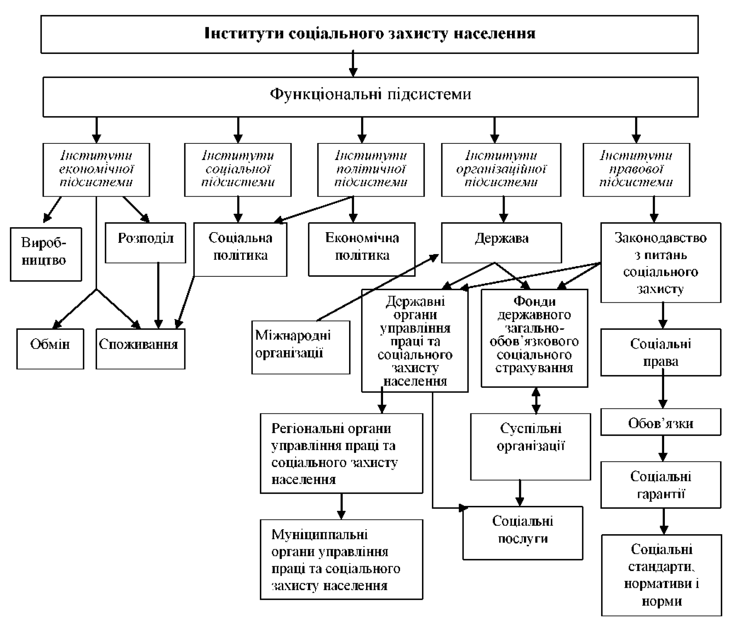
Рис. 1.1. Інститути соціального захисту населення [56, с. 127]

Держава формує наступні складові загальної системи соціального захисту: соціальна допомога; соціальне страхування, соціальні послуги; соціальні гарантії (рис. 1.2).
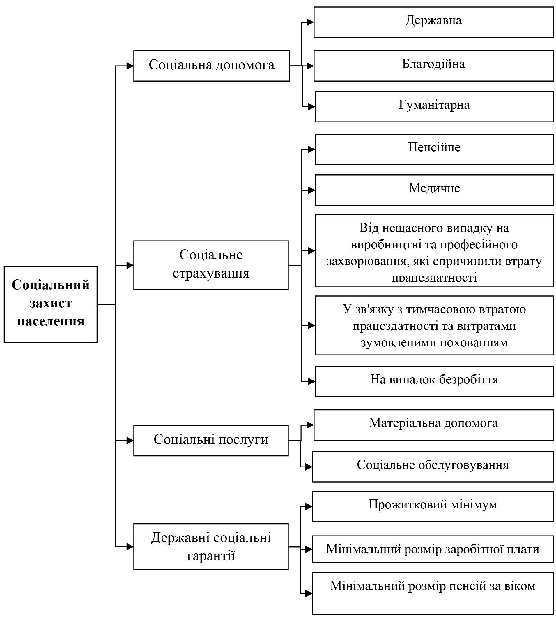
Рис. 1.2. Складові системи соціального захисту населення [28, с. 142]

Основною формою соціального захисту виступає соціальне страхування, яке спрямоване на захист громадян від подій, властивих суспільству загалом – тривалість життя, хвороби, каліцтво, бідність тощо. Розрізняють два його різновиди: обов’язкове та добровільне.
Згідно Основ законодавства України про загальнообов’язкове державне соціальне страхування «… загальнообов’язкове державне соціальне страхування – це система прав, обов’язків і гарантій, яка передбачає надання соціального захисту, що охоплює: матеріальне забезпечення громадян у випадку хвороби, повної, часткової або тимчасової втрати працездатності, втрати годувальника, безробіття з незалежних від них обставин, а також у старості й інших випадках, передбачених законом, за рахунок грошових фондів, що формуються внаслідок сплати страхових внесків власником або уповноваженим ним органом, громадянами, а також бюджетних та інших джерел, передбачених» [43].
Виплати, пов’язані із соціальним страхуванням надаються за умови, що громадянин застрахований та сплачує єдиний соціальний внесок (ЄСВ). Згідно Закону України «Про збір та облік єдиного внеску на загальнообов’язкове державне соціальне страхування» ЄСВ – це «… консолідований страховий внесок, збір якого здійснюють до системи загальнообов’язкового державного соціального страхування в обов’язковому порядку та на регулярній основі з метою забезпечення захисту в тих випадках, котрі передбачені законодавством, прав застрахованих осіб та членів їхніх сімей на отримання страхових виплат (послуг) за діючими видами загальнообов’язкового державного соціального страхування» [52].
Можливі види загальнообов’язкового соціального страхування подано на рис. 1.3.
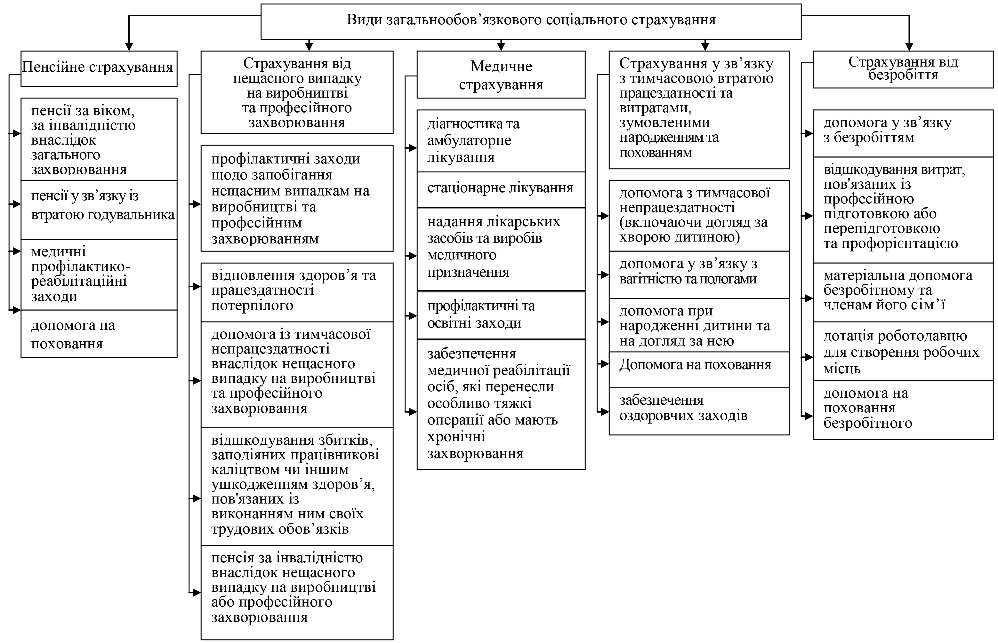
Рис. 1.3. Види забезпечення та послуг, що надаються за загальнообов’язковим соціальним страхуванням [38, с. 6]

Добровільне соціальне страхування передбачає недержавне медичне та пенсійне страхування громадян. Його суб’єктами виступають представники бізнесу та самі громадяни.
Соціальна допомога має істотні відмінності порівняно із соціальним страхуванням. Її може отримати тільки особа, яка є скрутному матеріальному становищі та надається згідно певних критеріїв, що встановлені законодавчими актами органів влади.
Різновиди соціальної допомоги, що надається державою, подано на рис. 1.4.
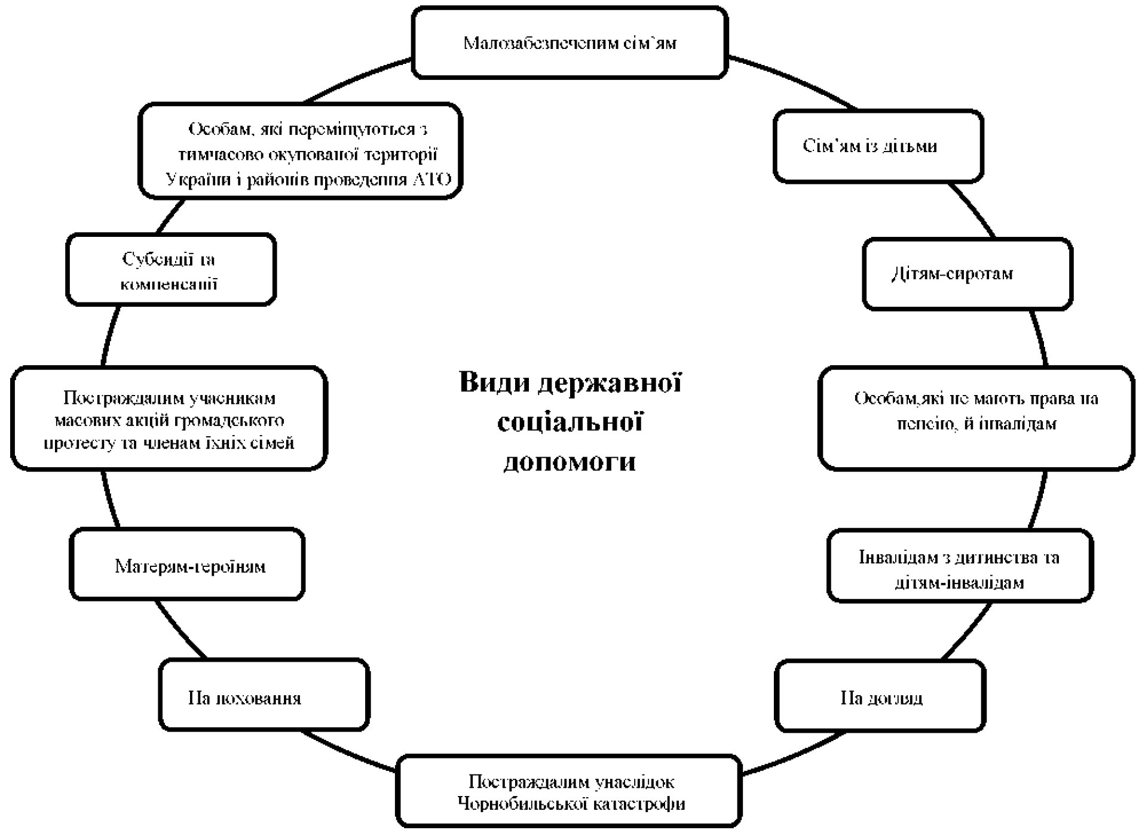
Рис. 1.4. Види державної соціальної допомоги в Україні [28, с. 144]

Рівень соціального захисту населення визначається співвідношенням фактичних показників та існуючих соціальних стандартів. Соцстандарти забезпечує та гарантує держава. До них можна віднести: прожитковий мінімум; мінімальна пенсія; мінімальний розмір споживчого бюджету; раціональний розмір споживчого бюджету; мінімальний розмір заробітної плати; неоподаткований мінімум. Кожен із перелічених стандартів характеризує певний рівень споживання життєвих благ.
На основі соціальних стандартів органами влади визначаються розміри соціальних гарантій. Державні соціальні стандарти в обов’язковому порядку враховуються урядом при розробці програм як економічного, так і соціального розвитку.
Ще одним інструментом системи соціального захисту є соціальні послуги. Згідно Закону України «Про соціальні послуги» вони визначаються як «… комплекс заходів із надання допомоги особам, певним соціальним групам, котрі перебувають у складних життєвих обставинах і не можуть самостійно їх подолати, з метою розв’язання їхніх життєвих проблем» [53]. Основними формами соціальних послуг, які надаються державою, є матеріальна допомога та соціальне обслуговування.
Аналіз компонентів системи соціального захисту в Україні дає можливість стверджувати про її розгалужену структуру.

1.2. Фінансовий механізм реалізації соціального захисту населення
Для визначення ефективності соціальних заходів держави важливим є вивчення фінансового механізму системи соціального захисту населення. Це поняття є об’єктом наукових пошуків як зарубіжних, так і вітчизняних економістів, політиків та представників громадськості. Розглядається окремі аспекти таких досліджень.
Зокрема, Савченко Н. визначає фінансовий механізм соціального захисту населення як «… систему управління фінансовими відносинами через сукупність встановлених державою методів, інструментів і важелів з відповідним регулюванням та забезпеченням їх впливу на рівень соціального захисту населення» [57, c. 6]. Огінська A. стверджує, що «… фінансовий механізм реалізації соціального захисту населення передбачає формування джерел фінансових ресурсів, що направляються на виконання відповідних програм і заходів, а також обгрунтований вибір методів, форм та важелів їх використання» [41, с. 134]. Баранник Л. зазначає, що «… фінансовий механізм соціального захисту населення – це сукупність способів організації фінансових відносин, що застосовуються для формування й використання фінансових ресурсів з метою забезпечення умов для нормальної життєдіяльності людей, які потрапили у складні життєві обставини через дії соціальних ризиків» [2, с. 79]. Жук О. розглядає фінансовий механізм соціальної сфери у двох розуміннях – вузькому та широкому. «… У широкому – це сукупність автономних фінансових механізмів соціального страхування, соціального забезпечення та соціальних стандартів й гарантій, що комплексно взаємодіють, взаємодоповнюють один одного та сприяють ефективному його функціонуванню з метою забезпечення сталого розвитку держави та задоволення життєво необхідних потреб кожного громадянина на рівні не нижче прожиткового мінімуму. У вузькому – це певний комплекс спеціально розроблених, законодавчо закріплених та визначених соціально-економічною політикою форм та методів, інструментів і важелів акумулювання, перерозподілу і використання фінансових ресурсів з метою забезпечення добробуту кожного члена суспільства та підвищення рівня соціального захисту найбільш незахищених верств населення – осіб з обмеженими фізичними і розумовими можливостями, безробітних, багатодітних родин, дітей-сиріт тощо» [21, с. 65].
Враховуючи зазначені думки науковців, ми можемо визначити фінансовий механізм соціального захисту як систему використання фінансових ресурсів для соціального захисту. Завдяки такому механізму забезпечуються належні умови для акумуляції та використання потрібних коштів, підтримується належний порядок їхнього руху для підвищення якості суспільного добробуту. Фінансовий механізм соціального захисту має визначати напрямки руху частини ВВП в сфері соціального захисту громадян конкретної країни.
За змістом фінансовий механізм у царині соціального захисту є складню системою економічних відносин, елементи якої мають сприяти ефективності функціонування державних фінансів щодо соціального захисту громадян. Система соціального захисту в кожній країні представляє собою складову бюджетного регулювання. Тому уряд має будувати такий фінансового механізму соціального захисту, де основними компонентами є інституційне забезпечення, фінансові методи, фінансові важелі та фінансові інструменти. Професійне поєднання цих складових має забезпечити фінансову стійкість системи соціальних гарантій для населення, економічне зростання та соціальну безпеку держави.
Основні компоненти фінансового механізму соціального захисту населення подано на рис. 1.5.

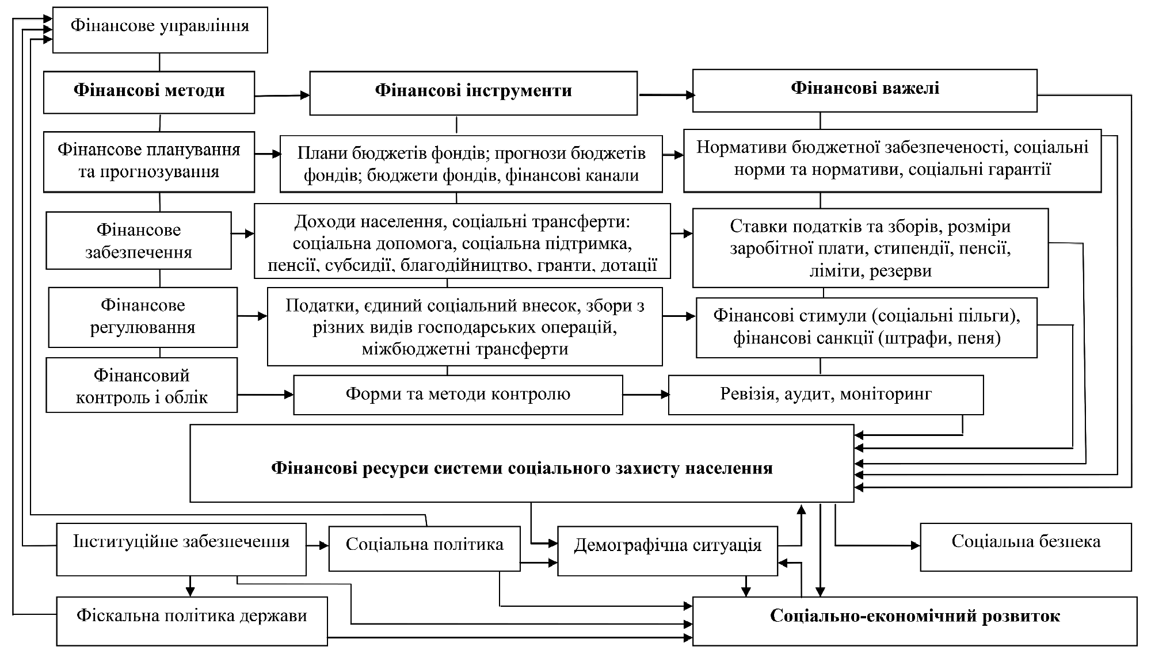
Рис. 1.5. Структурно-функціональна модель фінансового механізму соціального захисту населення [40, с. 51]

Зазначена модель фінансового механізму відображає цілісність його складових елементів та виділяє підсистеми. Розглянемо їх детальніше.
Важливим елементом фінансового механізму соціального захисту громадян є фінансові методи: фінансове забезпечення, фінансове планування та прогнозування, фінансове управління, фінансовий контроль і облік, фінансове регулювання.
Фінансове планування має місце при розробленні бюджетних запитів, визначенні потреби населення у конкретних видах соцпослуг, складанні проектів кошторисів відповідних витрат. Воно відіграє важливу роль при формуванні фінансової спроможності країни та її суб’єктів господарювання із забезпечення усього спектру соціального захисту осіб, які його потребують, на основі реалізації передбачених соціальних гарантій.
За допомогою фінансового прогнозування аналізуються тенденції змін соціально-економічної політики держави на кожному етапі із врахуванням впливу різних чинників, наприклад, міграції, безробіття, народжуваності та смертності тощо). Це дає можливість зробити обгрунтовані розрахунки обсягів коштів, які будуть направлені на потреби відповідних верств населення, що потребують захисту.
Важливе значення для фінансової стійкості державної системи соціального захисту мають фінансове забезпечення і фінансове регулювання. Як зазначали Юрія С. та Федосов В. «… фінансове забезпечення і фінансове регулювання є узагальнюючими методами фінансового механізму, оскільки включають окремі часткові методи фінансового впливу на соціально-економічний розвиток суспільства» [65, с. 44].
Фінансове забезпечення у даній сфері реалізується через форми фінансових відносин, таких як: соціальне страхування, бюджетне фінансування, грантове фінансування, благодійництво, фінансове забезпечення бізнес-структурами, кредитування. Рівень фінансового забезпечення характеризується співставленням усіх видатків на соціальний захист та ВВП.
Фінансове регулювання в цьому контексті підпорядковує дії усіх суб’єктів системи соціального захисту встановленим вимогам та обмеженням, спрямованим на збереження цілісності соціальної системи.
Важливим елементом фінансового механізму є й фінансові інструменти, метою яких є регулювання фінансування соціальних процесів захисту населення. Дієвість кожного фінансового інструменту в системі соціального захисту залежить від обсягів фінансових потоків з врахуванням відповідних важелів. Важелі структури фінансового механізму пов’язані із інструментами. Вони стимулюють процеси формування та витрачання фінансових ресурсів у системі соцзахисту. Фінансові важелі виконують функцію надання дієвості фінансовим інструментам. Все це в сукупності визначає спроможність держави до стимулювання стійкого соціального розвитку.
Слід сказати, що поєднання методів, важелів та інструментів фінансового механізму соцзахисту регламентується нормативно-правовими актами. Закони формують порядок, який створює інституціональну базу для побудови фінансового механізму соцзахисту населення.
Отже, фінансовий механізм в сфері соціального захисту населення визначається обраною моделлю розвитку держави вцілому. Соціальна економіка передбачає досить високий рівень контролю держави за економічними процесами, перерозподілом ВВП через бюджет, ступінню надання соціальних послуг.

Висновки до розділу 1
Соціальний захист населення є основою соціальної політики кожної держави світу. Ми вважаємо, що система соціального захисту є сукупністю економічних, правових та соціальних заходів, що мають гарантуватися конституцією країни, у питаннях забезпечення належного мікроклімату для гарантування соціальної безпеки громадян.
Фінансовий механізм соціального захисту населення являє собою сукупність пов’язаних складових елементів фінансових відносин з метою забезпечення подолання суспільних проблем бідності, диференціації доходів громадян, збереження стабільності суспільстві. Фінансовий механізм соцзахисту при використанні обумовленого набору інструментів забезпечує вплив на оптимізацію структури доходів громадян з метою прискорення суспільного розвитку. Соціальна економіка визначає необхідність постійного вдосконалення системи фінансового забезпечення соціальної сфери з метою дотримання економічної ефективності та соціальної справедливості.
Трансформаційні перетворення у сучасному суспільстві, розвиток інноваційних форм застосування фінансових інструментів обумовлюють необхідність постійного вдосконалення фінансового механізму соцзахисту населення кожної країни.

РОЗДІЛ 2
АНАЛІЗ ПРАКТИКИ РЕАЛІЗАЦІЇ ФІНАНСОВОЇ ПОЛІТИКИ ДЕРЖАВИ У СФЕРІ СОЦІАЛЬНОГО ЗАХИСТУ НАСЕЛЕННЯ

2.1. Джерела фінансового забезпечення соціального захисту громадян
Соціальний захист населення є одним із найважливіших показників, які стосуються розвитку і функціонування сучасної держави.
Забезпечення сучасного соціального захисту громадян являється головним зобов’язанням держави. Проте питання щодо надання достатнього розміру державного фінансування соцсфери на сьогодні залишається досить суперечливим не лише в країнах, що розвиваються, а й у економічно розвинених державах. Ілюзії щодо держави загального добробуту із здійсненням максимального рівня забезпечення соціальних програм державою досить часто замінюються концепцією неспроможності для найбагатшого бюджету повністю задовольнити усі соціальні запити без загрози появи кризових явищ у економіці. Не зважаючи на це державі все ж необхідно забезпечувати хоча б мінімальний рівень фінансування соцзахисту для свого населення.
Ми вважаємо, що фінансування сфери соціального захисту варто розглядати як цілісну систему з організації фінансових відносин, яка містять особливі методи, форми та інструменти щодо їх реалізації, під час процесу акумуляції та розподілу сукупності фінансових ресурсів для створення добрих умов із належного функціонування соцсфери країни. Такий підхід є системним, тому що дає можливість конкретизувати складові фінансового забезпечення у соціальній сфері, визначити мету і завдання, які лежать в його основі.
Узагальнюючі трактування сутності та складових фінансового забезпечення соцзаходів наведемо у вигляді рис. 2.1.
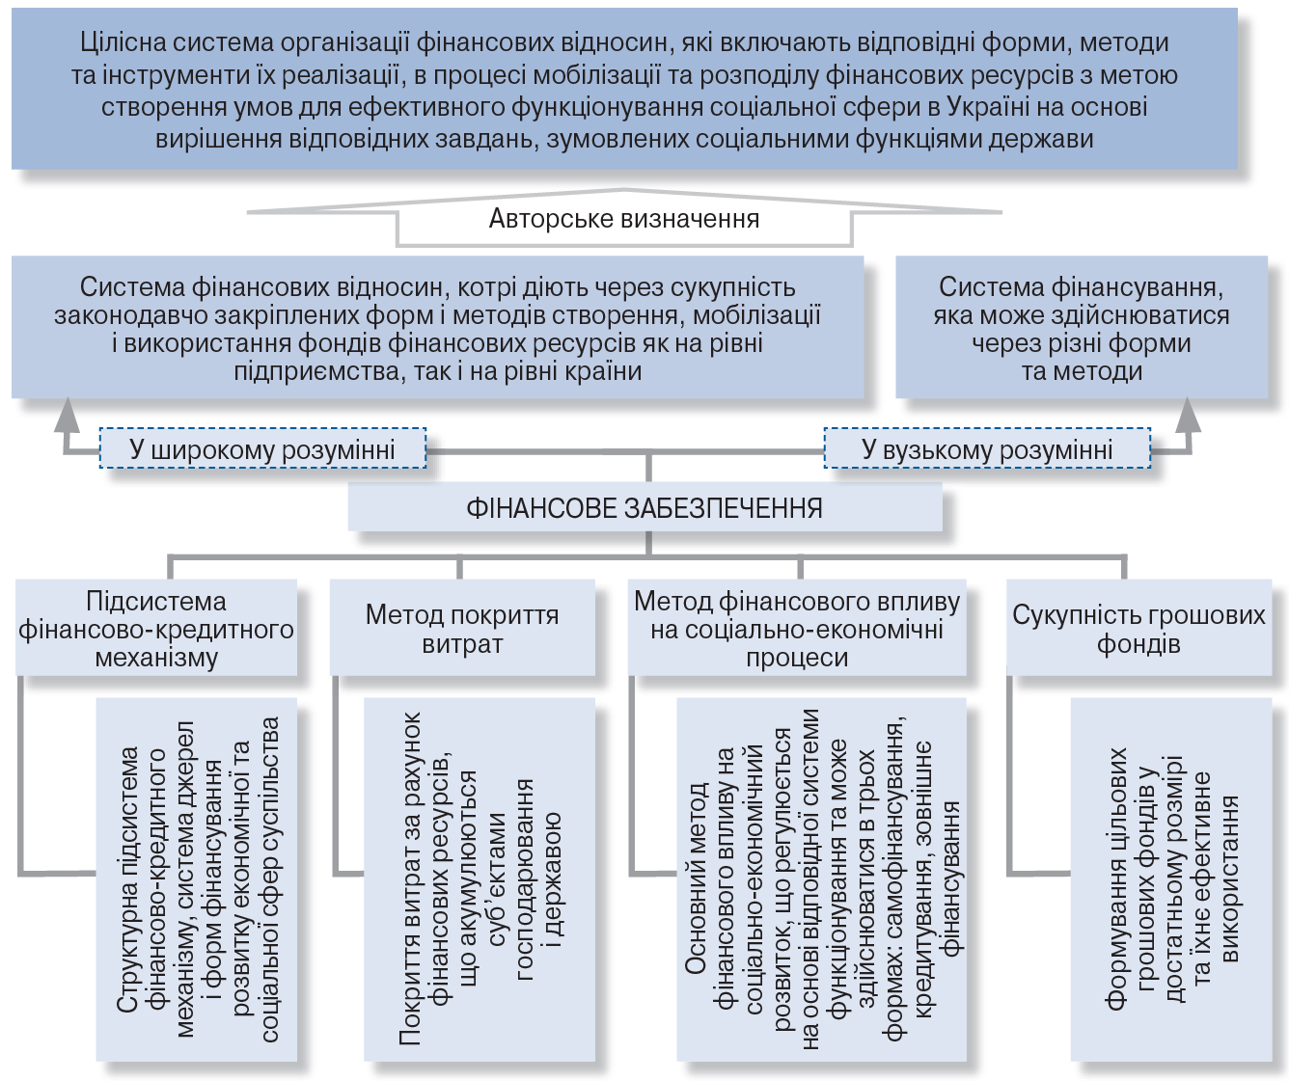
Рис. 2.1. Ключові аспекти тлумачення сутності та складових компонентів фінансового забезпечення соцсфери [45, с. 31]

Реалізація фінансової політики в царині соціального захисту кожної країни передбачає потребу в наявності різних джерел акумулювання фінансових ресурсів, що можна направити для виконання соціальних програм та інших заходів. З цією метою потрібен обґрунтований вибір форм, важелів та методів їх використання. В умовах ринкових перетворень соціальний захист населення, зазвичай, реалізується за участю фінансових ресурсів, агрегованих від усіх економічних агентів: держави, суб’єктів підприємництва, домашніх господарств тощо (рис. 2.2).

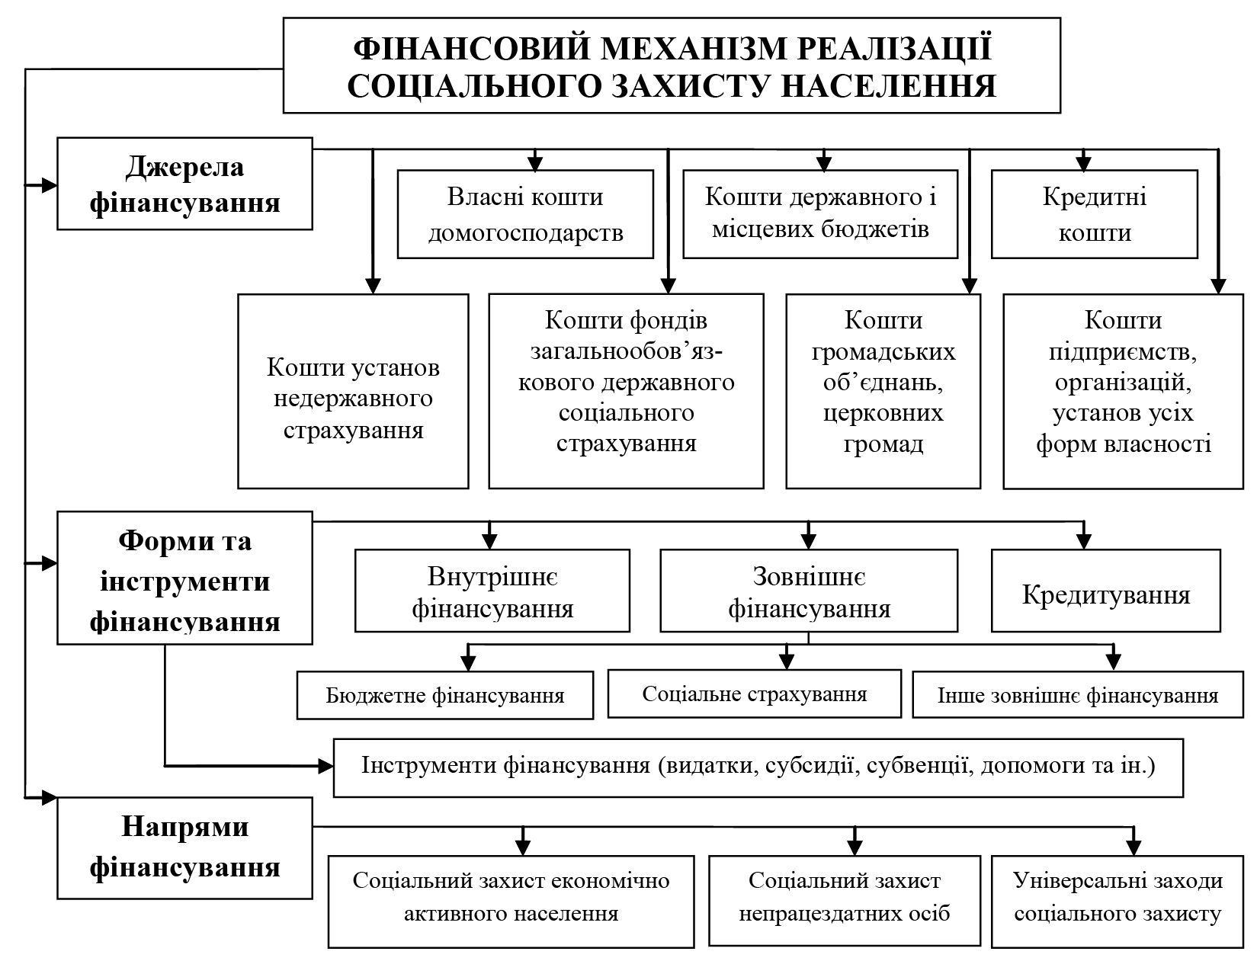
Рис. 2.2. Складові фінансового забезпечення реалізації заходів соціального захисту населення [41, с. 133]

Фінансування заходів соцзахисту населення здійснюється за допомогою таких форм: внутрішнє фінансування, зовнішнє фінансування, а також кредитування. До зовнішнього фінансування належить: використання бюджетних коштів, соціальне страхування й інші джерела фінансування (коштів суб’єктів бізнесу різних форм власності, організацій громадянського суспільства тощо).
Ключовими джерелами, які використовуються при фінансовому забезпеченні соціальної сфери все ж є бюджетне і позабюджетне фінансування. Конкретні джерела цих форм фінансування нами подано на рис. 2.3.
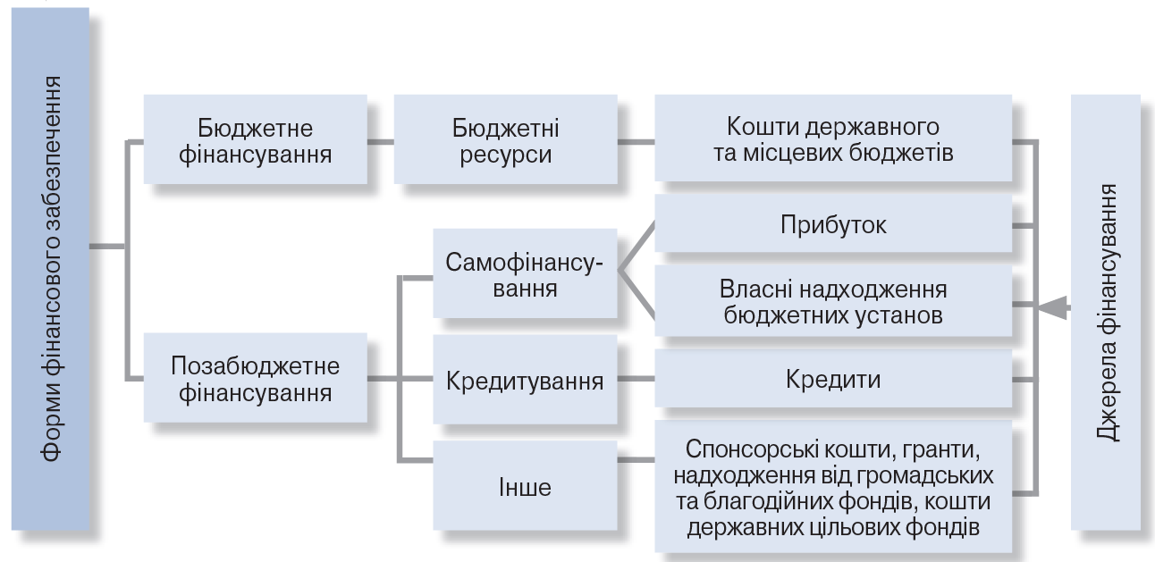
Рис. 2.3. Джерела фінансового забезпечення соціального захисту [45, с. 31]

Бюджетне фінансування проявляється в безпосередньому наданні коштів з бюджетів різних рівнів на реалізацію заходів та програм, що спрямовуються на здійснення соціальної підтримки в фінансовій, матеріальній, інших формах усім громадянам, що постраждали від соцризиків. Таке фінансування полягає у наданні на безповоротній основі бюджетних коштів установам та організаціям соцсфери з метою належного покриття витрат їхньої діяльності. Бюджетні кошти становлять найбільшу питому вагу у фінансовому забезпеченні соціального захисту.
Що стосується позабюджетних фінансових джерел, то до них належать кошти позабюджетних фондів, кошти організацій громадянського суспільства та кошти суб’єктів бізнесу.
Позабюджетні фонди соціального спрямування в Україні включають Пенсійний фонд України (ПФУ), Фонд соціального обов’язкового державного страхування на випадок безробіття (Фонд безробіття) та Фонд державного соціального страхування (Фонд соцстрахування). Ці фонди доповнюють функціонування державного бюджету, проте їх особливість полягає в тому, що вони мають виключно цільове призначення та на інші напрямки соціального спрямування не використовують свої кошти.
В останні роки набуває популярності залучення до фінансування соцзабезпечення так званих організацій громадянського суспільства, до яких можна віднести благодійні організації та фонди, громадські організації та об’єднання, релігійні організації тощо. Такі інституції характеризуються участю у благодійності шляхом добровільного формування коштів для утворення відповідних фондів та витрачання таких коштів насамперед на фінансування потреб соціально-вразливих прошарків населення (сиріт, інвалідів, пенсіонерів тощо). Некомерційні організації можуть надавати благодійну допомогу шляхом одноразової акції чи систематичного фінансової та матеріальної підтримки, брати на себе витрати із безкоштовного постійного чи тимчасового утримання соціальних об’єктів тощо.
Суб’єкти господарювання сфери бізнесу долучаються до формування соціальної інфраструктури шляхом розробки та запровадження різних програм соцзабезпечення для своїх працівників. Фінансування таких заходів дає можливість забезпечити матеріальні, культурні та духовні потреби найманих працівників. За рахунок власних коштів роботодавців здійснюються витрати із фінансування перших днів щодо тимчасової непрацездатності найманих працівників; витрати, які несуть підприємства з облаштуванням інклюзивних робочих місць; витрати на утримання відомчих закладів соціального спрямування (медичні заклади, санаторії, дитячі садки).
Структура системи соціального захисту за участю інституцій держави та представників бізнесу подано на рис. 2.4.
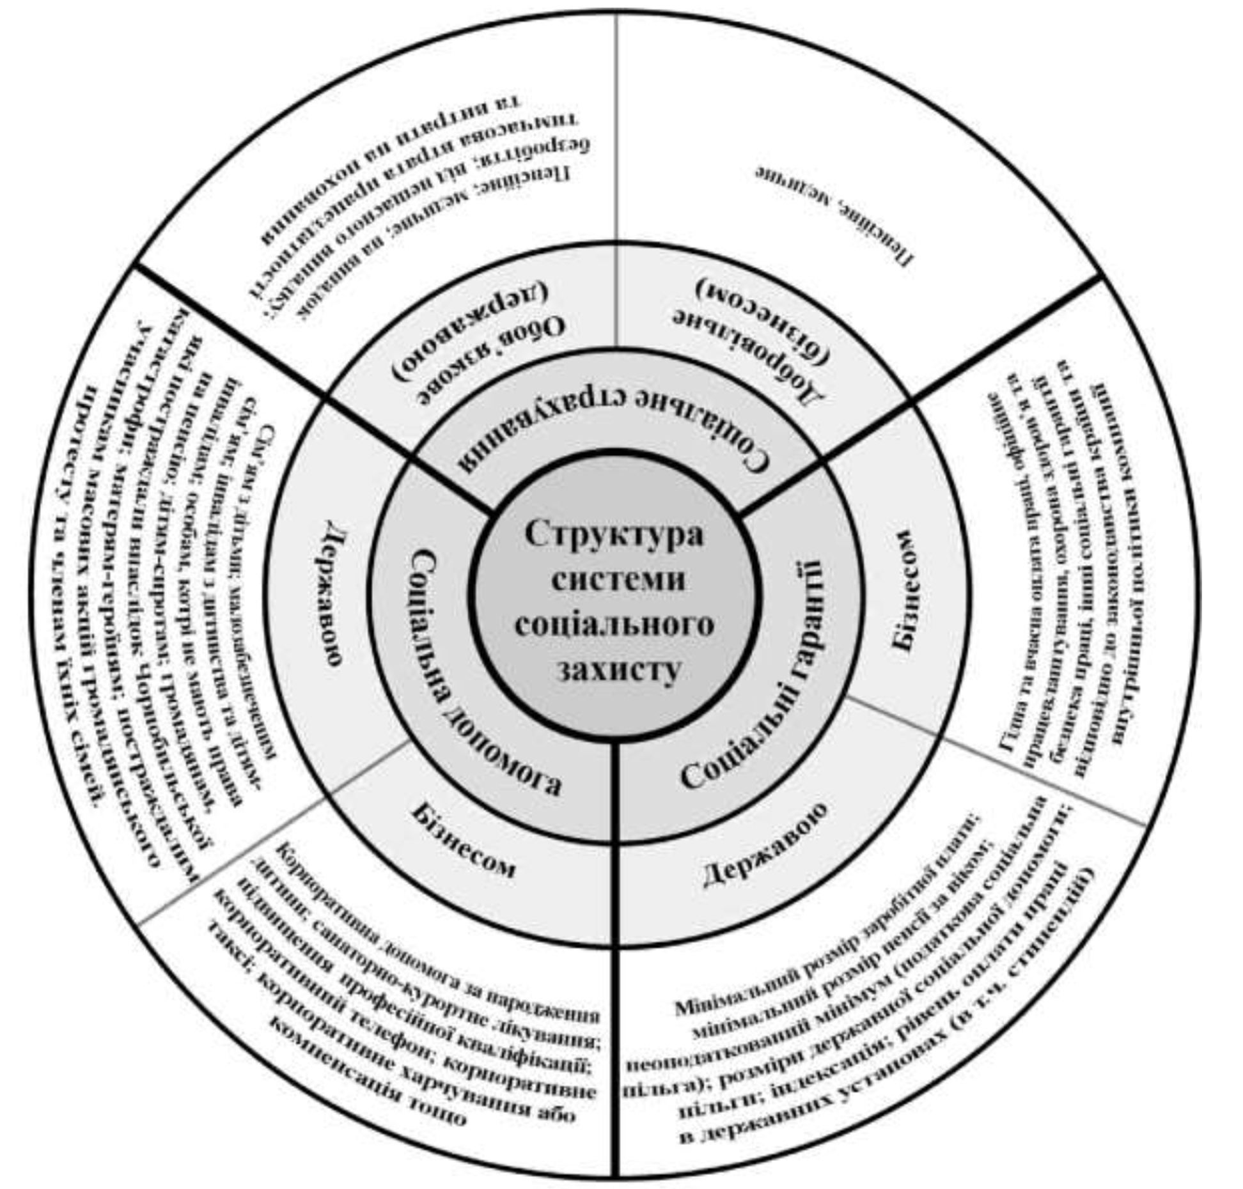
Рис. 2.4. Структура системи соціального захисту населення в Україні з урахуванням держави та бізнес-структур [28, с. 146]

Ми вважаємо, що фінансування заходів соцсфери перш за все залежить від економічного стану країни, а тому має здійснюватися через комплексне використання переліку можливих джерел забезпечення та шляхом постійної оптимізації їх кількості. Переважання, як правило, бюджетного фінансування більшості потреб соціальної сфери, неможливість їхнього скорочення без суттєвого погіршення належної якості життя громадян й соціальної захищеності усіх членів суспільства вимагають вчасного пошуку нових, інноваційних джерел фінансового забезпечення соцвидатків. Такі заходи дадуть можливість розробити раціональну структуру соціальних витрат бюджету, підвищити інтенсивне економічне зростання, оскільки вивільнені ресурси держава буде мати змогу спрямувати на економічні видатки.

2.2. Аналіз сучасного стану справ щодо фінансування соціального захисту населення в Україні
Соціальний захист має розгалужену організаційну структуру і включає три основних суб’єкти:
1) державу в особі:
- центральних органів виконавчої влади (Мінсоцполітики, Мінветеранів, МінТОТ, Мінекономіки (з питань зайнятості населення));
- фондів загальнообов’язкового державного пенсійного і соціального страхування (Пенсійний фонд, Фонд безробіття і Фонд соцстрахування);
- державних і бюджетних установ (державна служба зайнятості як централізована система державних установ (25 регіональних центрів зайнятості, 95 базових і 429 філій регіональних центрів зайнятості), ФСЗІ, Нацсоцсервслужба, діяльність яких направляється та координується Мінсоцполітики);
- органів місцевого самоврядування;
2) юридичних осіб різних організаційних форм й форм власності (підприємства, організації та установи, які надають соцпослуги (реабілітаційні центри, притулки, інтернати тощо));
3) громадян-бенефіціарів за категоріями, що потребують соцзахисту:
- економічно активне населення за видами страхового випадку (особи, що втратили роботу, тимчасово, повністю або частково втратили свою працездатність внаслідок хвороби, нещасного випадку на робочому місці або професійного захворювання, старості, в разі втрати годувальника, працюючі жінки у випадку вагітності та пологів);
- соціально вразливі прошарки населення, серед яких виділяють такі категорії в залежності від обставин: неналежний майновий стан; особливий склад сім’ї; наслідки природних лих, військових дій, порушення державою прав людини; інші чинники, які зумовлюють складні життєві обставини; характер виконуваної роботи чи займаної посади.
За наслідками подій 2013-2014 років, у т. ч. анексії АР Крим та збройної агресії на сході країни, проведення АТО та Операції об’єднаних сил (ООС) значно збільшилась кількість категорій осіб, що потребують соцпідтримки (учасники масових акцій громадського протесту в Україні, що розпочалися 21.11.2013 року; постраждалі, померлі, загиблі учасники Революції Гідності; особи, нагороджені орденом Героїв Небесної Сотні; учасники АТО та заходів щодо забезпечення національної оборони та безпеки, відсічі й стримування агресії з боку Росії на сході України, зокрема, які здійснюються через проведення ООС (захоплені як заручники; позбавлені свободи з політичних мотивів; захоплені як військовополонені); громадяни України, що живуть на тимчасово окупованій території й в населених пунктах на лінії зіткнення; цивільне населення на тимчасово окупованих територіях; ВПО; діти, які постраждали через воєнні дії та збройні конфлікти).
Отже, на сьогодні в Україні спостерігається значна кількість соцвразливих прошарків населення, що фактично або потенційно є отримувачами виплат та послуг у системі соцзахисту. Основні з них наведені на рис 2.5.
Згідно даних рис. 2.5 найбільш численною групою є пенсіонери – понад 11,1 млн осіб, які становлять 26 % усього населення країни.
У 2015-2019 роках при зменшенні загальної чисельності населення скорочувалася кількість усіх зазначених категорій осіб, крім домогосподарств, які звернулися для отримання субсидій на придбання скрапленого газу (збільшення у 1,8 раза), оплату житлово-комунальних послуг (у 1,3 раза). Також за ці роки збільшилась кількість осіб з інвалідністю: на 1-2 % за рік (на 24-46 тис. осіб), що частково зумовлено конфліктом на сході України.
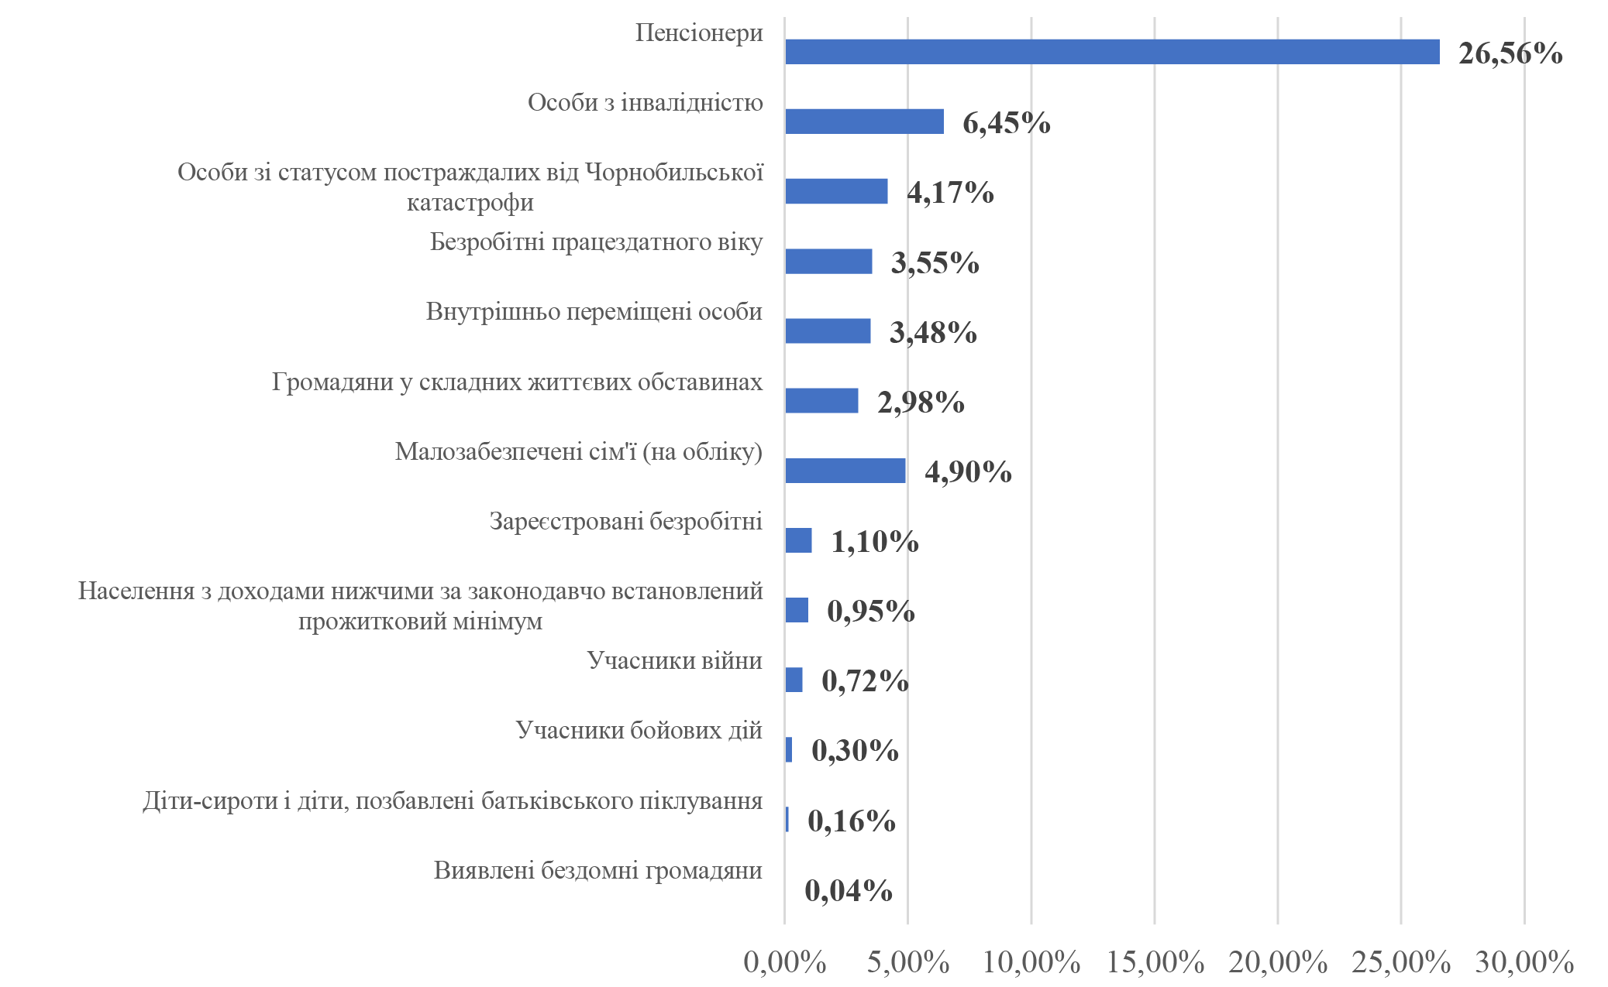
Рис. 2.5. Частка основних груп населення, які отримують соціальний захист у різних формах, у чисельності наявного населення в Україні на початок 2020 року, % [22]

Природно, що збільшення категорій та численності вразливих прошарків населення потребує від держави спрямування значних обсягів фінресурсів на соцзахист населення, а також оптимізації видатків для ефективного витрачання коштів та задоволення потреб населення відповідно до взятих зобов’язань перед міжнародною спільнотою. Згідно з рис. 2.6 видатки на соцзахист населення в абсолютному вимірі з 2017 року постійно зростають.
Протягом 2018-2020 років з державного і місцевих бюджетів на соцзахист та соцзабезпечення спрямовано 977,87 млрд грн. У 2020 році вони склали 346,7 млрд грн. Це на 12,1 % більше ніж їх обсяг у 2018 році. Вони становлять 21,7 % видатків зведеного бюджету та 8,3 % ВВП.
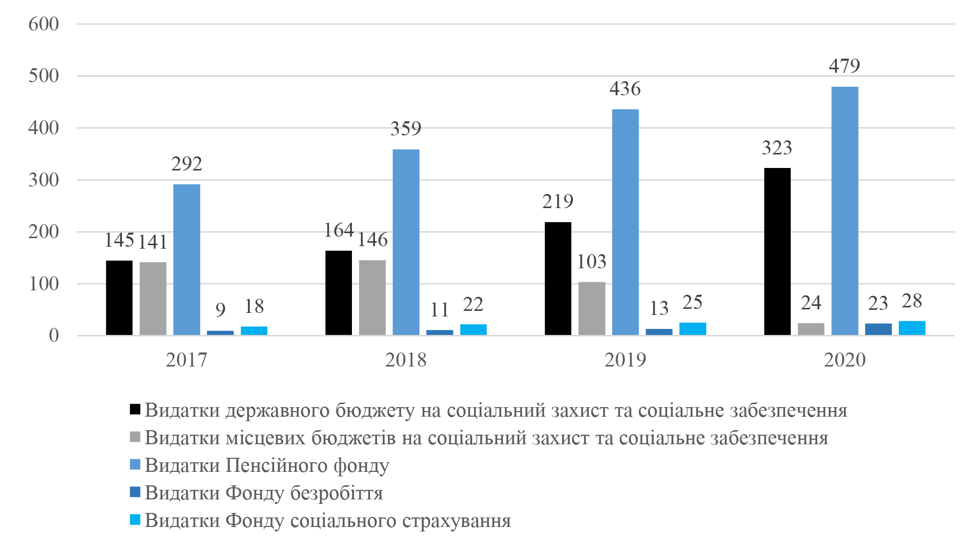
Рис. 2.6. Видатки на соціальний захист у 2017-2020 рр., млрд грн [22]

В Україні у 2017 році майже третина коштів зведеного бюджету (27,0 %) спрямовувалась на соцзахист та соцзабезпечення, проте у подальшому цей показник зменшувався: в 2020 році на цей напрям спрямовано 21,7 % коштів зведеного бюджету. При цьому при зростанні в абсолютному виразі обсягів таких видатків, у відносному виразі вони зменшилися (частка у ВВП за 2017-2019 роки знизилася з 9,6 до 8,1 %, в 2020 році становила 8,3 %). У 2017-2020 роках частка видатків на соцзахист та соцзабезпечення населення у державному бюджеті коливалася у межах 16,6-25,1 відсотка. З місцевих бюджетів у 2017 році виділялося 28,5 % усіх видатків місцевих бюджетів, у подальшому цей показник зменшувався. Так, з місцевих бюджетів на соціальний захист та забезпечення населення у 2019 році виділялося до 18,2 % усіх видатків місцевих бюджетів, а у 2020 році лише 5 %: 2019 рік – 103,2 млрд. грн, у 2020 році видатки скоротилися до 24 млрд. грн (на 77 %).
Фінансові ресурси в системі загальнообов’язкового державного пенсійного і соціального страхування значно більші: у 2019 році склали 474 млрд. грн, в 2020 році – 530,5 млрд. гривень. З цих сум більш ніж 90 % – видатки ПФУ, які сягають більше 11 % ВВП. При цьому за рахунок власних коштів ПФУ фінансувалося, зокрема, у 2020 році 67 % видатків (цей показник постійно знижується з 2016 року), решта – за кошти державного бюджету, у т. ч. на покриття дефіциту ПФУ.
Основним із соціальних стандартів для реалізації державою гарантії громадян на достатній рівень життя законодавчо встановлено прожитковий мінімум. До основних соцгарантій Законом України «Про державні соціальні стандарти та державні соціальні гарантії» визначено «…мінімальний розмір заробітної плати та пенсії за віком, неоподатковуваний мінімум доходів громадян, розміри державної соціальної допомоги та інших соціальних виплат, які є основним джерелом існування і не можуть бути нижчі від прожиткового мінімуму, встановленого законом» [50].
На підставі зазначених показників більшість виплат та допомог у системі соцзахисту, гарантії та стандарти щодо доходів населення, побутового та житлово-комунального обслуговування, охорони здоров’я та освіти, соціально-культурного обслуговування. У разі підвищення соціальних стандартів та гарантій, зростуть витрати не тільки на соцзахист населення, а й інші сфери, з бюджетів, фондів страхування, а також внески підприємств та фізичних осіб, що розраховуються на основі мінімальної зарплати.
Прожитковий мінімум в абсолютному виразі постійно зростає, проте у доларовому еквіваленті в 2015-2017 рр. знизився з 71 до 55 дол. США. Станом на січень 2021 року він за середньозваженим ринковим курсом становив 78 дол. США, тобто у доларовому виразі прожитковий мінімум за п’ять років зріс лише на 9 відсотків. З урахуванням курсових коливань найбільший розмір прожиткового мінімуму у доларовому еквіваленті за останні шість років був у грудні 2019 року та січні 2020 року – 86 і 84 долари відповідно.
Розмір прожиткового мінімуму щороку затверджується Верховною Радою України при складанні державного бюджету на відповідний рік. Дані щодо затвердженого розміру прожиткового мінімуму в 2019-2021 роках наведено нами в таблиці 2.1.

Таблиця 2.1
Прожитковий мінімум на одну особу в розрахунку на місяць, грн [22]
Соціальні і демографічні групи населення | Розмір прожиткового мінімуму
 | 2019 рік |  |  | 2020 рік |  |  | 2021 рік
 | 01.01.19 - 30.06.19 | 01.07.19 - 30.11.19 | 01.12.19 - 31.12.19 | 01.01.20 - 30.06.20 | 01.07.20 - 30.11.20 | 01.12.20 - 31.12.20 | 01.01.21 -  30.06.21
Діти віком до 6 років | 1 626,0 | 1 699,0 | 1 779,0 | 1 779,0 | 1 859,0 | 1 921,0 | 1921,0
Діти віком від 6 до 18 років | 2 027,0 | 2 118,0 | 2 218,0 | 2 218,0 | 2 318,0 | 2 395,0 | 2395,0
Працездатні особи | 1 921,0 | 2 007,0 | 2 102,0 | 2 102,0 | 2 197,0 | 2 270,0 | 2270,0
Особи, які втратили працездатність | 1 497,0 | 1 564,0 | 1 638,0 | 1 638,0 | 1 712,0 | 1 769,0 | 1769,0
Загальний показник | 1 853,0 | 1 936,0 | 2 027,0 | 2 027,0 | 2 118,0 | 2 189,0 | 2189,0

Зміна розміру прожиткового мінімуму стримується через нестачу ресурсів держави на фінансування залежних від нього видатків. Це не дає можливості забезпечити належні соціальні гарантії, врахувати реальний рівень цін, а також потреби населення.
Динаміку всіх соціальних стандартів і гарантій в Україні зображено на рис. 2.7.
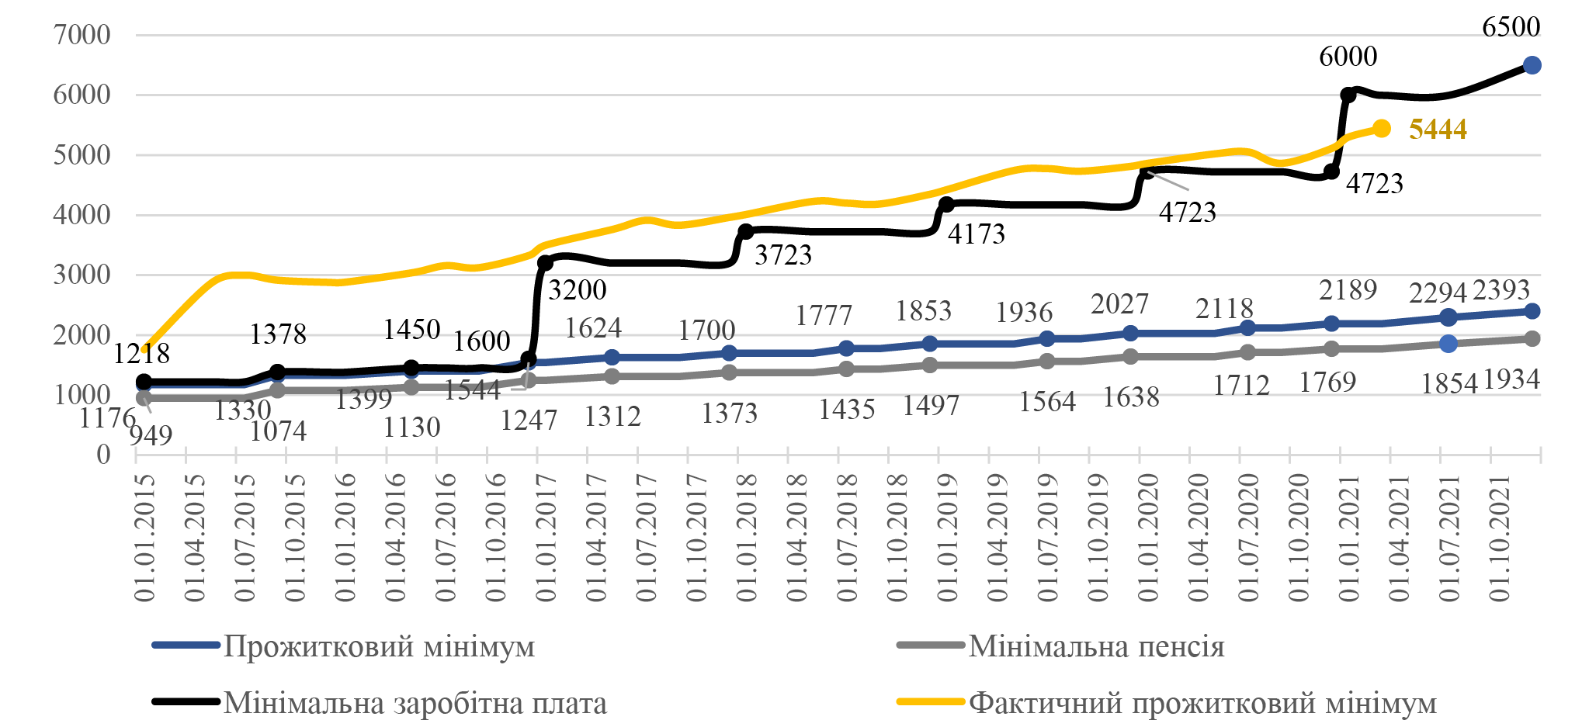
Рис. 2.7. Динаміка основних соціальних стандартів та гарантій в Україні, грн [22]

Згідно з цими даними, прожитковий мінімум з 2015 року зріс майже удвічі. Водночас попри те, що офіційно затверджено застосування нормативного методу для розрахунку розміру прожиткового мінімуму, фактично використовується ресурсний.
Розмір мінімальної зарплати з січня 2017 року почав стрімко зростати (з 3200 до 6000 грн), але саме з 2020 року відбулося послідовне наближення її розмірів до фактичного прожиткового мінімуму для працездатних осіб (з урахуванням суми обов’язкових платежів), а у вересні та жовтні навіть перевищення на 135 і 137 гривні. З січня 2021 року мінімальна заробітна плата вже щомісяця перевищувала фактичний прожитковий мінімум (у січні на 699 грн, лютому – 732 грн, березні – 556 грн, квітні – 508 грн), темпи позитивного зростання у зв’язку з інфляційними процесами поступово втрачалися.
Мінімальна пенсія, яка має відповідати встановленому прожитковому мінімуму, зростає повільно і не досягає до фактичного прожиткового мінімуму, а розрив між нею та мінімальною зарплатою з 2017 року зріс з 2,6 до 3,4 раза через стрімке підвищення мінімальної зарплати. У 2021 році 1,2 із 11,1 млн осіб отримували пенсійні виплати, що були нижче або відповідали прожитковому мінімуму для цієї категорії осіб. За рахунок доплати за кошти державного бюджету у 2019 і 2020 роках для близько 2,2 млн осіб, які мали необхідний страховий стаж (30 / 35 років), але низький заробіток, мінімальну пенсійну виплату було наближено до 2000 та 2100 грн відповідно, що в 1,6 й 1,5 раза менше середнього фактичного прожиткового мінімуму на ці роки (3103,1 та 3253,1 грн). Разом з тим з початку 2021 року багато пенсіонерів (75 %) отримали пенсію за віком в середньому у розмірі 3539 грн, що навіть дещо перевищувало фактичний прожитковий мінімум, передбачений для них.
Мінсоцполітики визначило загальну потребу у видатках на заходи із соціального захисту вразливих категорій населення (дітей, жінок тощо) у 2019 і 2020 роках у сумі 143493,5 та 112765,7 тис. грн відповідно, в межах граничних обсягів – 71970,2 і 93784,2 тис. грн відповідно (50 і 83 відс), затверджено кошторисом (зі змінами) – 41077,3 і 61729,1 тис. грн відповідно (57,1 і 65,8 % потреби в межах граничних обсягів), виконання – 36449,2 і 52996,8 тис. грн відповідно (89 і 86 % затверджених кошторисом видатків).
В межах чинної бюджетної програми було здійснено численні виплати компенсацій, допомог, грошового забезпечення та оплату різних послуг окремим категоріям громадян. Структура цих виплат наведена на рис. 2.8.
На рис. 2.8 видно, що більш ніж третину усіх видатків становлять видатки щодо виплати допомоги сім’ям з дітьми, а також майже по 20 % – виплати допомоги малозабезпеченим сім’ям, допомоги особам з інвалідністю з дитинства, допомоги дітям з інвалідністю.
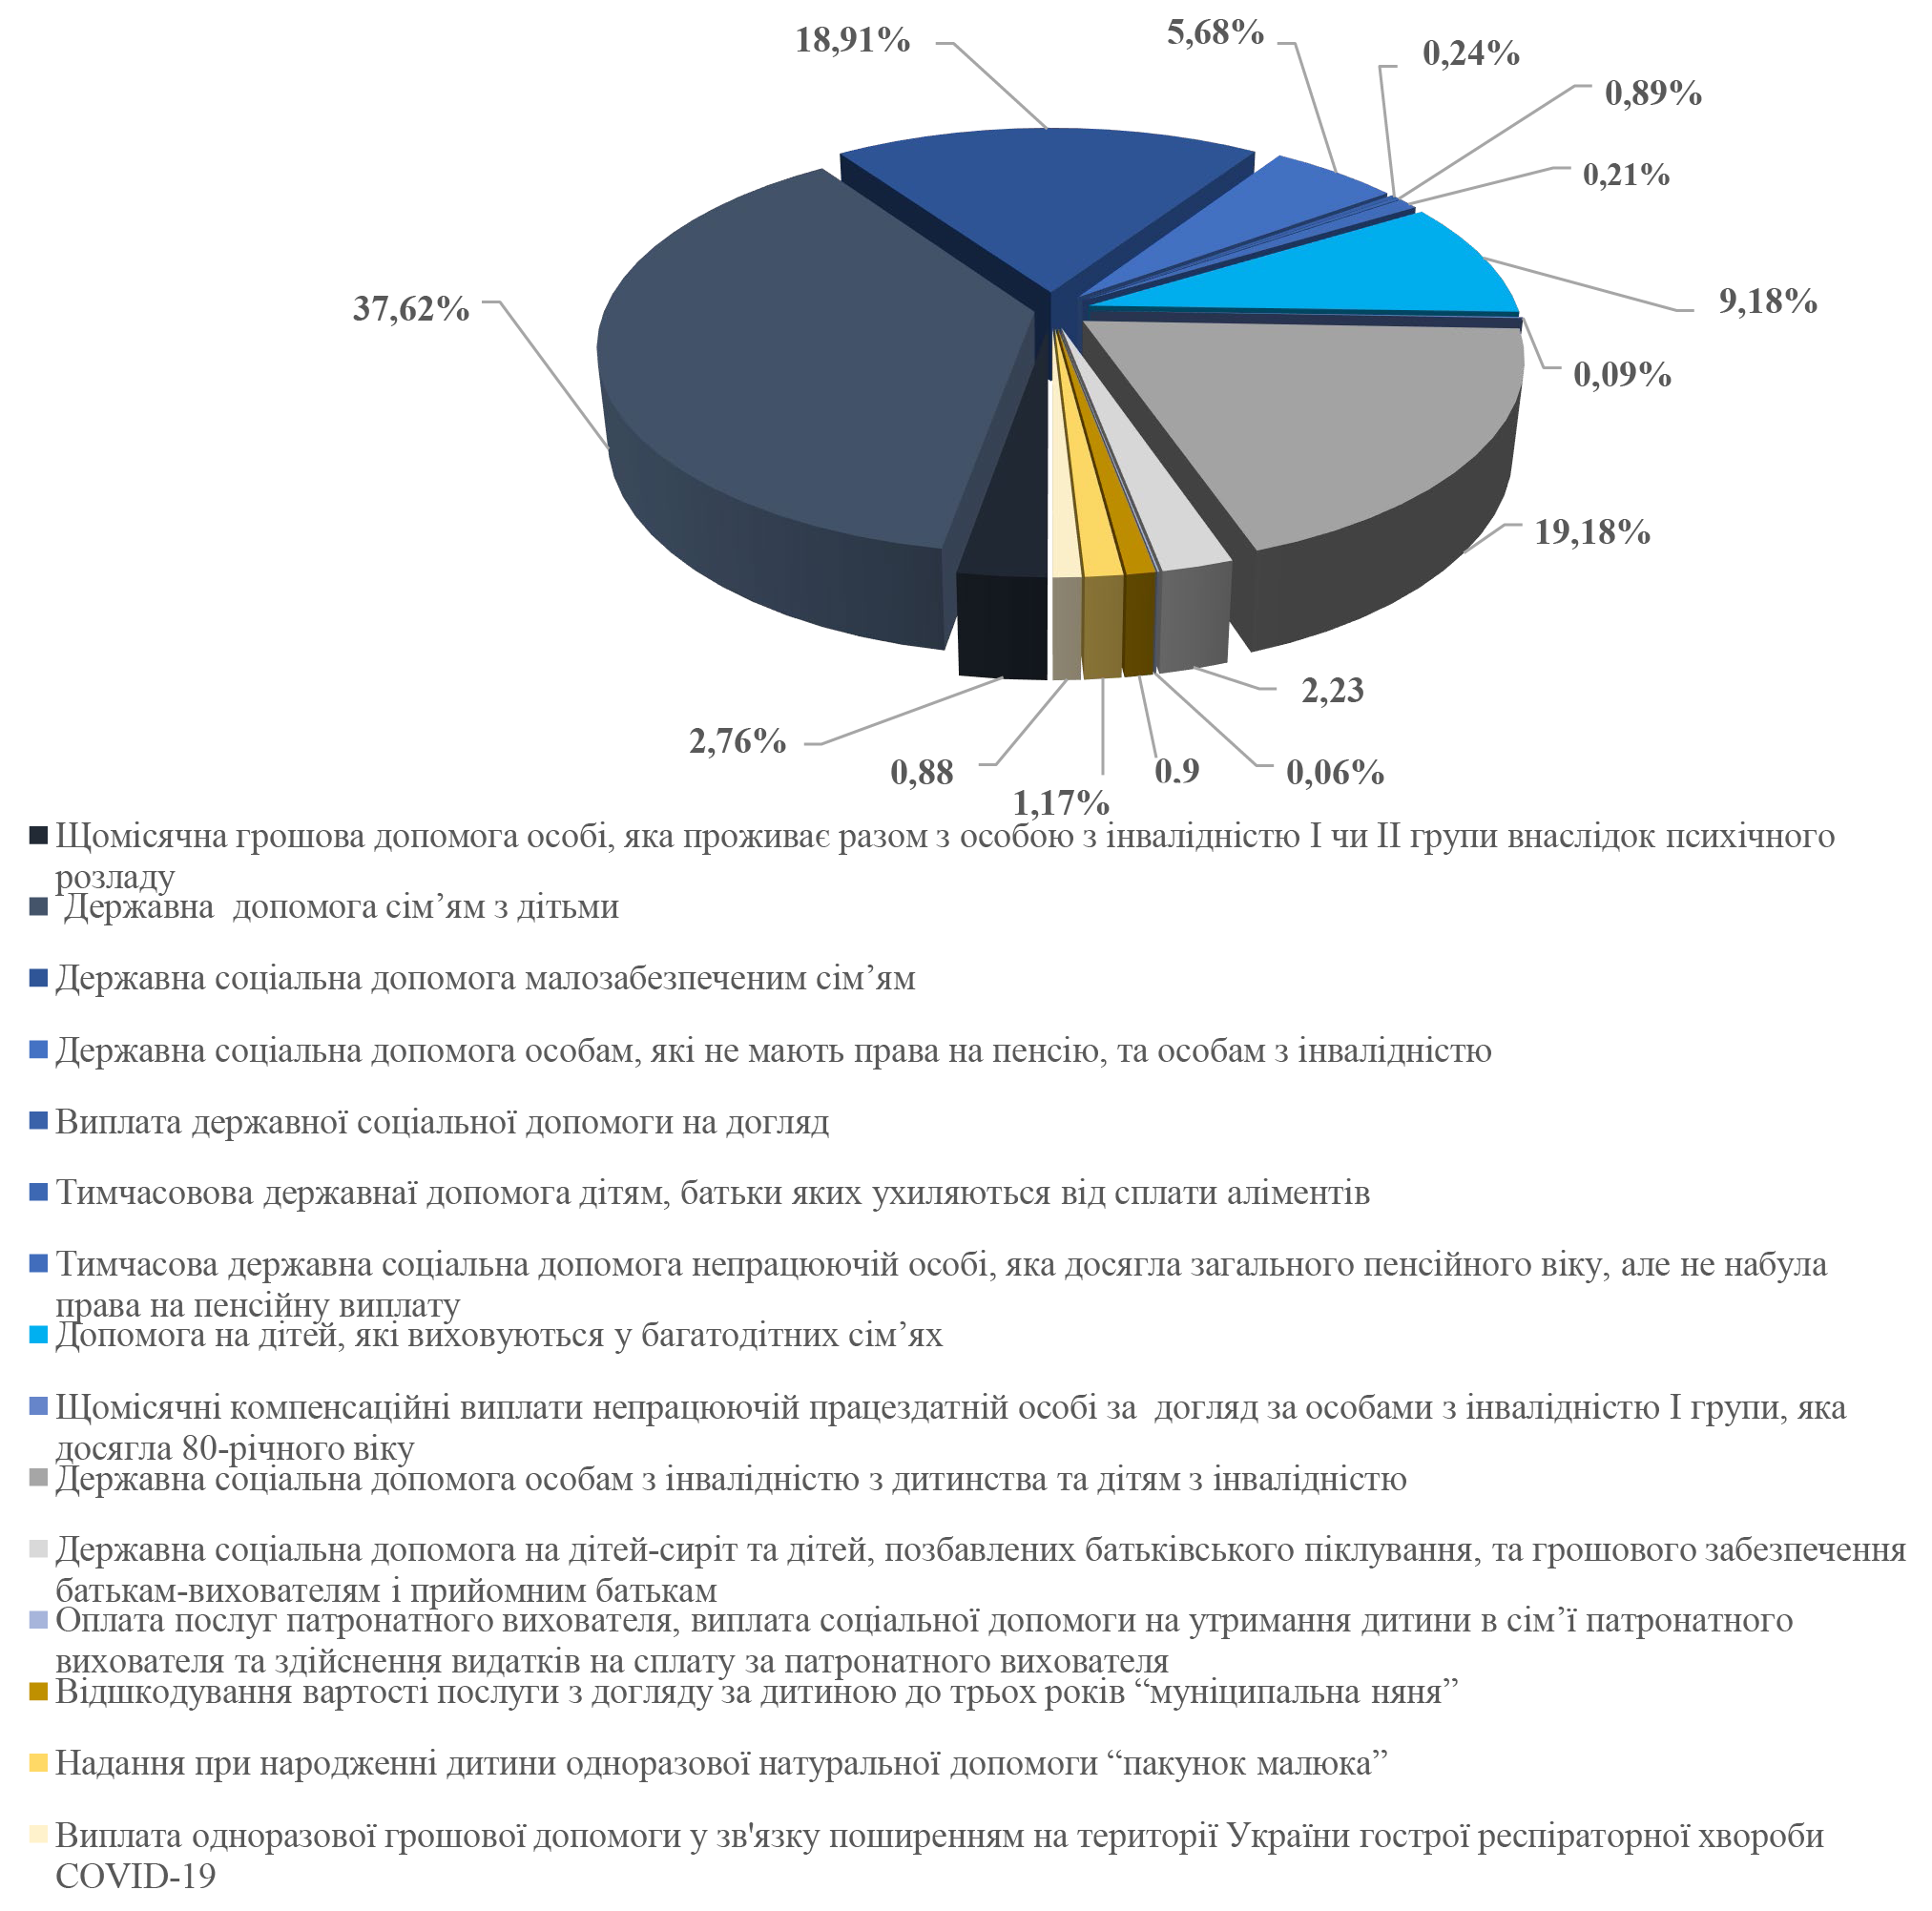
Рис. 2.8. Структура фактичних виплат допомог, компенсацій, грошового забезпечення та оплата послуг окремим категоріям населення у 2020 році [22]

Касові видатки на соцзахист осіб із інвалідністю за загальним фондом у 2018-2020 роках вцілому становили 5 879 274 тис. грн (в 2018 році – 1 468 628,5 тис. грн, в 2019 році – 2 418 513,2 тис. грн, в 2020 році – 1 992 132,3 тис. грн). Варто зазначити, що 80,2 % касових видатків в 2018-2020 рр. – це видатки на забезпечення певних категорій населення засобами реабілітації (технічними та ін.) (рис. 2.9).

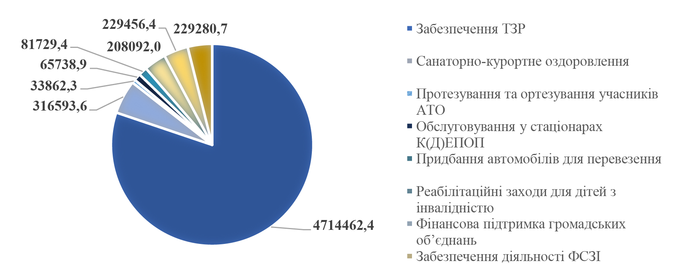
Рис. 2.9. Дані щодо касових видатків на соціальний захист осіб з інвалідністю за бюджетними програмами (загальний фонд) за напрямами використання коштів у 2018-2020 роках, тис. грн [22]

Пенсійне забезпечення також є однією із основних складових системи соцзахисту населення. Воно виступає гарантійєю матеріального забезпечення, як правило, непрацездатних громадян щодо яких пенсія виступає основним джерелом їхнього існування. Згідно з Конституцією України держава має забезпечувати їхній рівень життя на рівні не нижчому від прожиткового мінімуму.
Як засвідчив аналіз, видатки ПФУ за рахунок усіх джерел становили: у 2019 році 435942,3 млн. грн (або на 0,6 % менше плану) і здійснені на 30,5 % за кошти державного бюджету (132836,3 млн. грн) та 69,5 % за власні кошти (303106,0 млн. грн), у складі яких 86,4 % становили власні доходи, 0,4 % – суми використаної позики із єдиного казначейського рахунку, але не погашеної, та 13,2 % – кошти на покриття дефіциту бюджету; в 2020 році 479343,3 млн грн (або на 2,1 % менше плану) і здійснені на 31,3 % за кошти державного бюджету (149843,1 млн. грн) і 68,7 % за власні кошти (329500,2 млн. грн), 85,3 % – власні доходи, 4,3 % – суми позики і 10,4 % – кошти на покриття дефіциту бюджету.
Структура видатків ПФУ за 2019-2020 роки наведена в рис. 2.10.
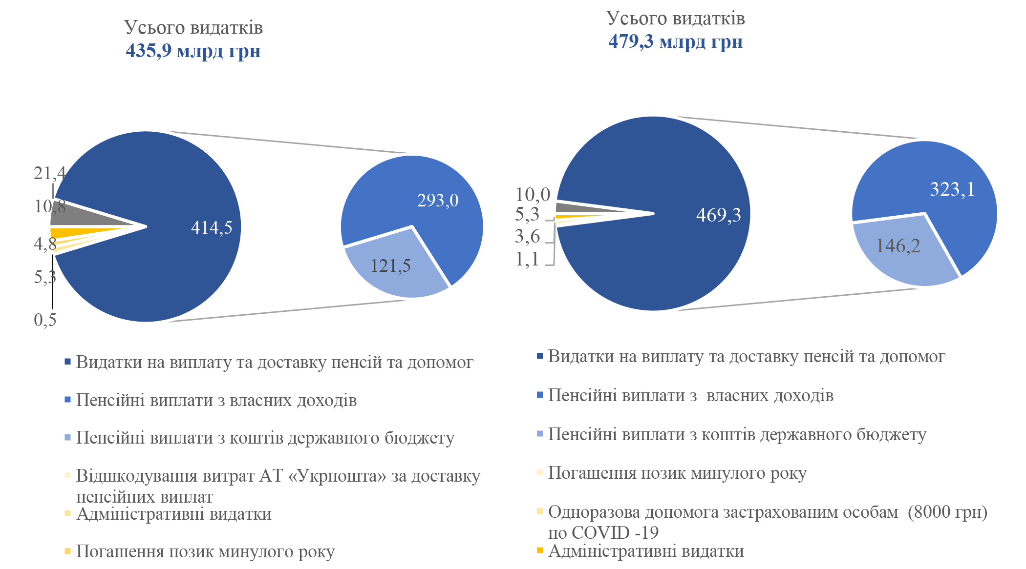
Рис. 2.10. Структура видатків бюджету ПФУ за період 2019-2020 рр. [22]

Обсяги коштів, спрямованих на виплату таких пенсій в 2019 і 2020 роках, порівняно з 2018 роком, збільшилися на 13,3 й 16,2 % відповідно, а їх структура характеризувалася такими показниками: 77 та 76,7 % – пенсії за віком на пільгових умовах; 4,3 та 5,1 % – дострокові пенсії; 18,7 й 18,2 % – за вислугу років.
У структурі видатків бюджету Фонду соцстрахування у 2019 та 2020 роках (на статутні напрями діяльності) видатки на забезпечення і соцпослуги застрахованих осіб та членів їх сімей становили 62,2 й 62,3 % відповідно. При цьому впродовж 2018-2020 років їх обсяги зросли на 39,1 % і в 2020 році становили 16675,7 млн. грн, або 96,3 % планового обсягу.
Динаміку видатків Фонду соцстрахування на матеріальне забезпечення й соцпослуги у 2018-2020 роках наведено на рис. 2.11.
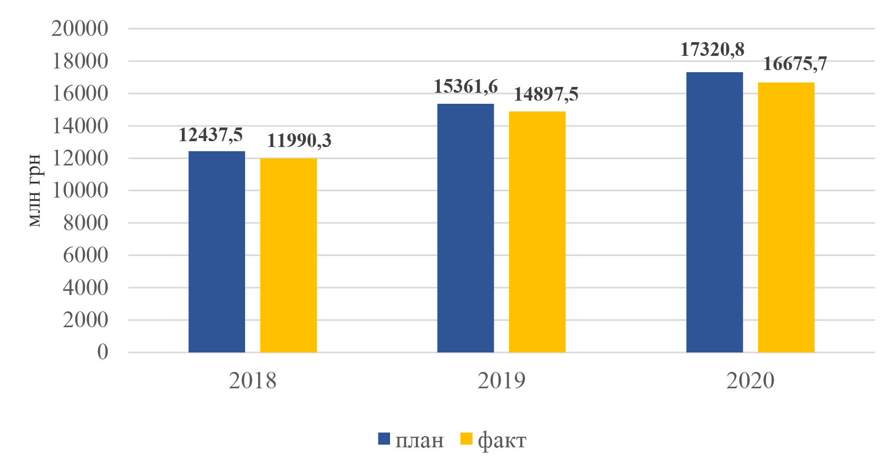
Рис. 2.11. Динаміка видатків Фонду соцстрахування на матзабезпечення та соцпослуги у 2018-2020 рр. [22]

Структуру видатків Фонду соцстрахування на зазначені цілі в 2019 та 2020 роках наведена нами на рис. 2.12.
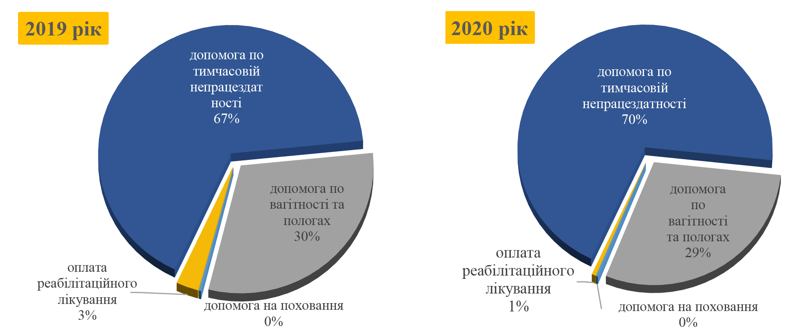
Рис. 2.11. Структура видатків на матеріальне забезпечення та соціальні послуги у 2019 та 2020 роках [22]

В 2020 році структура видатків за цим напрямом змінилася в зв’язку із забороною Законом № 553 упродовж восьми місяців здійснювати видатки з оплати реабілітаційного лікування для застрахованих осіб. Частка видатків на оплату реабілітаційного лікування зменшилася з 2,7 % в 2019 році до 0,5 % в 2020 році, а частка видатків на допомогу по тимчасовій непрацездатності збільшилася – з 66,5 до 69,7 %, на допомогу по вагітності й пологах дещо зменшилася – з 30,5 до 29,5 відсотка. Аналіз засвідчив, що за 2019 рік від страхувальників прийнято заяв-розрахунків для фінансування матеріального забезпечення та страхових виплат для більш ніж 2,4 млн застрахованих осіб на суму 14403,3 млн. грн, або на 1851,9 млн. грн більше порівняно з 2018 роком, за 2020 рік – для більш ніж 2,6 млн осіб на суму 17378,5 млн. грн, або на 2975,2 млн грн більше попереднього року. У складі поданих заяв-розрахунків суми на матеріальне забезпечення становили 14128,2 і 17293,3 млн. грн відповідно, які були профінансовані Фондом соцстрахування впродовж 2019 та 2020 років не в повному обсязі, що призвело до утворення заборгованості перед страхувальниками, зокрема через недоліки у плануванні. Зменшенню обсягів заборгованості з серпня 2019 року сприяв перерозподіл частки ЄСВ, що надходить до Фонду соцстрахування згідно з постановою КМУ від 24.07.2019 р. № 655, з 9,3759 до 14,2464 % (на 01.08.2019 р. її обсяги становили 1734,1 млн. грн, а на 01.10.2019 р. зменшилися майже вдвічі).
Внаслідок заниження планових видатків на цю мету на 2019 рік (здійснення ВД Фонду розрахунку на рівні 2018 року без врахування зростання розміру середньої заробітної плати, індексу споживчих цін тощо), кошторисні призначення на виплату матзабезпечення досягли річних сум уже станом на 19.11.2019 р. Як наслідок, перерахування коштів для виплати матзабезпечення застрахованим особам було призупинено з 20.11.2019 р. по 02.12.2019 р. до внесення змін до бюджету Фонду соцстрахування. В 2020 році у зв’язку із запровадженням карантинних заходів, спрямованих на запобігання поширенню COVID-19, заборгованість з виплати матеріального забезпечення станом на 01.06.2020 р. зросла до 1383 млн. грн і була ліквідована лише завдяки виділеній Фонду соцстрахування фінансовій допомозі на поворотній основі з фонду боротьби з COVID-19 в сумі 1807,7 млн. грн згідно з постановою № 385.
Водночас обсягу виділеної фінансової допомоги вистачило до грудня 2020 р., заборгованість станом на 01.12.2020 р. досягла 633,7 млн. грн, а на 01.01.2021 р. зросла до 1642,5 млн. грн, або в 2,6 раза за один місяць.
Аналіз засвідчив, що упродовж останніх трьох років у Фонді соцстрахування спостерігається стала тенденція до виникнення значних обсягів заборгованості перед страхувальниками з виплати матеріального забезпечення та соціальних послуг, що зумовлено недостатністю надходжень ЄСВ, зростанням кількості листків непрацездатності.
Аналіз бюджету Фонду соцстрахування на 2019 та 2020 роки у частині видатків за статтею «Страхові витрати на медичну та соціальну допомогу» засвідчив щорічну тенденцію до збільшення їх планових обсягів (на 2019 рік на 43,2 млн. грн більше видатків 2018 року; на 2020 рік – на 76,6 млн. грн відповідно), а їх частка у загальній структурі видатків була незначною та навпаки з 2018 року зменшувалася (2,3, 2,0 і 1,1 %). Обсяги планових і касових видатків на медичну й соціальну допомогу на 2018-2020 роки наведені на рис. 2.13.
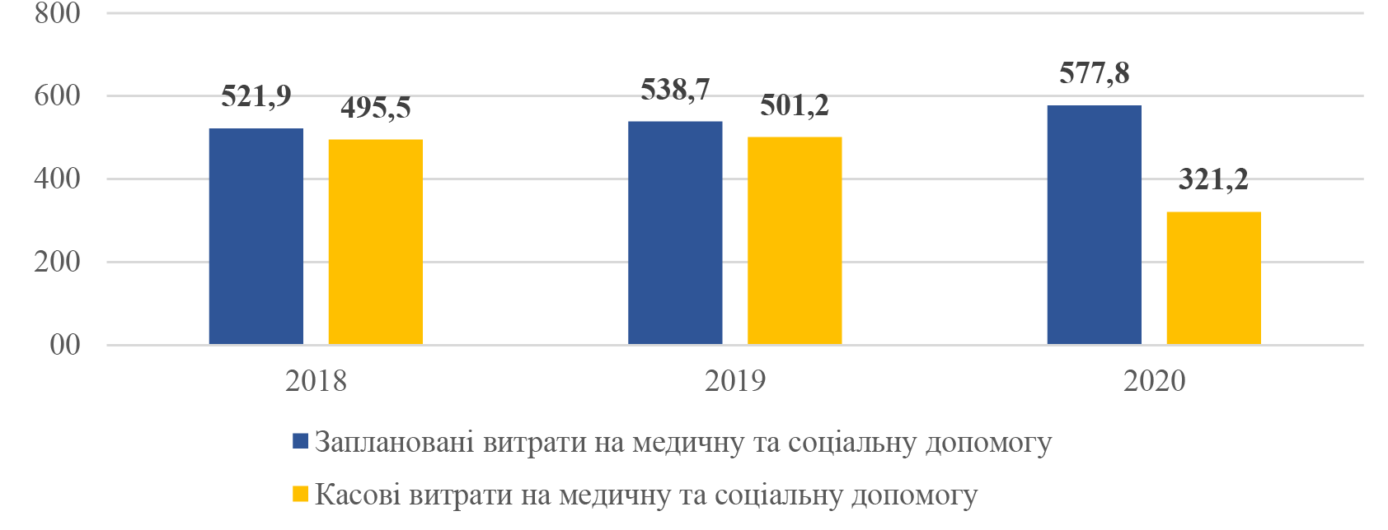
Рис. 2.13. Обсяги планових і касових видатків на медичну і соціальну допомогу в 2018-2020 рр. (млн. грн) [22]
У структурі видатків Фонду безробіття більше двох третин становлять видатки на матзабезпечення у випадку безробіття, які щорічно збільшувались, в 2020 році – 16 087,5 млн. грн (98,3 % затверджених): в 1,7 раза більше порівняно з 2019 роком та в 2,1 раза – з 2018 роком. Аналіз видатків Фонду безробіття на матеріальне забезпечення на випадок безробіття в 2018-2020 рр. наведено в таблиці 2.2.
Таблиця 2.2
Аналіз виконання видаткової частини бюджету Фонду безробіття на забезпечення на випадок безробіття в 2018-2020 рр. [22]
млн грн
№  з/п | Показники | 2018 рік | 2019 рік |  |  |  | 2020 рік
 |  | Вико  нано | Затвер-джено | Вико  нано | Вико  нання,  % | Відхиле-ння  від  2018 року, % | Затвер-джено | Затвер-джено зі зміна-ми | Вико  нано | Вико  нання,  % | Відхиле-ння  від  2019 року, %
 | Усього видатків, з них: | 10722,5 | 13535,2 | 13293,7 | 98,2 | 24,0 | 15625,9 | 24852,7 | 23187,6 | 93,3 | 74,4
 | Матеріальне забезпечення на випадок безробіття | 7784,2 | 9661,5 | 9512,2 | 98,5 | 22,2 | 11017,2 | 16363,1 | 16087,5 | 98,3 | 69,1
1 | Допомога по безробіттю всього | 7731,6 | 9576,1 | 9428,4 | 98,5 | 22,0 | 11015,4 | 16360,0 | 16084,9 | 98,3 | 70,6
1.1 | допомога по безробіттю  (за власні кошти) | 7731,3 | 9575,3 | 9427,9 | 98,5 | 22,0 | 11014,5 | 10910,9 | 10941,4 | 100,3 | 16,1
1.2. | допомога по безробіттю особам, що вивільняються у зв’язку з виведенням з експлуатації ЧАЕС | 0,3 | 0,8 | 0,5 | 62,5 | 66,7 | 0,9 | 0,9 | 0,6 | 66,7 | 20,0
1.3. | Фінансова допомога  Фонду безробіття, яка виділена із фонду боротьби з гострою  респіраторною хворобою COVID-19, спричиненої коронавірусом SARS- CoV-2, та її наслідками на поворотній основі | 0,0 | 0,0 | 0,0 | 0,0 | 0,0 | 0,0 | 1277,0 | 1277,0 | 100,0 | 100
1.4 | Фінансова допомога  Фонду безробіття, яка виділена із фонду  Боротьби з гострою  респіраторною хворобою COVID-19, спричиненої коронавірусом SARS-CoV-2, та її наслідками для забезпечення своєчасної виплати допомоги по безробіттю | 0,0 | 0,0 | 0,0 | 0,0 | 0,0 | 0,0 | 4171,2 | 3865,9 | 92,7 | 100
2. | Одноразова виплата для організації безробітними підприємницької діяльності | 50,9 | 83,0 | 82,2 | 99,1 | 61,5 | 386,1 | 33,1 | 24,8 | 74,9 | -69,8
3. | Допомога на поховання | 1,7 | 2,4 | 1,6 | 67 | -5,9 | 1,8 | 3,1 | 2,6 | 83,9 | 62,5

Видатки на забезпечення у випадку безробіття є значною витратною статтею видатків Фонду, які зросли у 1,7 раза – з 9 512,2 млн. грн в 2019 році до 16 087,5 млн. грн в 2020 році, що дало змогу забезпечити 829,7 тис. і 1118,6 тис. осіб допомогою по безробіттю, 2,4 тис. і 0,7 тис. безробітних – одноразовою виплатою для організації ними підприємницької діяльності, 0,8 тис. і 1,3 тис. осіб відповідно – допомогою на поховання. Через стрімке зростання в 2020 році середньомісячної чисельності одержувачів допомоги по безробіттю (у 1,5 раза порівняно з 2019 роком – з 251,9 тис. осіб до 369 тис. осіб) і, як наслідок, дефіцит фінансових ресурсів Фонду безробіття на її виплату, спрямування із фонду боротьби з COVID-19 5 142,9 млн грн (32 % витрат на такі цілі) дозволило своєчасно виплатити допомогу по безробіттю 358 тис. безробітним.
Структура видатків Фонду безробіття на матеріальне забезпечення свідчить, що виплата допомоги із безробіття у 2019 році, крім відшкодування Фонду безробіття витрат на соцзахист працівників, які вивільнялися в зв’язку із виведенням з експлуатації ЧАЕС, здійснювалась за власні кошти, водночас у 2020 році за власні кошти здійснювалось лише 70 % витрат на матзабезпечення.
Фактичні видатки Фонду безробіття в 2019 році становили 9 428,4 млн. грн (98,5 % затверджених) та збільшились на 22 % в порівнянні із 2018 роком. Це відбулося у зв’язку із зростанням середньомісячного розміру допомоги з безробіття.
В 2020 році через стрімке зростання чисельності одержувачів допомоги з безробіття, що потребувало залучення додаткових коштів, до видаткової частини бюджету Фонду безробіття кілька раз вносились чергові зміни, за результатами яких затверджені видатки збільшено на 48,5 % – до 16 363,1 млн. грн, з них майже усі – 16 360,0 млн. грн – на допомогу по безробіттю. Збільшення цих видатків передбачалося за рахунок фінансової допомоги Фонду безробіття, що була виділена з фонду для боротьби із COVID-19 на обов’язковій поворотній основі – 1 277 млн. грн та для забезпечення своєчасної виплати допомоги з безробіття – 4 171,2 млн. гривень. Водночас, видатки за рахунок Фонду безробіття на такі цілі скоротилися до 10 910,2 млн. грн (на 0,9 відсотка).
В 2020 році середня чисельність одержувачів допомоги збільшилась у 1,5 раза: з 251,9 тис. осіб за місяць у 2019р. до 369 тис. осіб за місяць в 2020 р. З квітня 2020 року розпочалась виплата допомоги з безробіття 109,9 тис. осіб, а це втричі перевищило даний показник у порівнянні із таким періодом в 2019 році. В кінці грудня 2020 року допомогу з безробіття отримувало понад 402,4 тис. осіб, що на 41 % перевищило аналогічний показник за попередній рік.
Як бачимо, протягом обраного нами періоду всі досліджені показники бюджетного фінансування у соціальній сфері зростали. Це свідчить про достатню увагу держави в виконанні соціальної підтримки своїх громадян та намагання проведення реформ. Також слід зазначити, про потребу термінового вирішення низки проблем зі створення ефективних як організаційних, так й фінансових механізмів щодо забезпечення відповідного рівня соцзахисту громадян на теренах України.

2.3. Сучасні ризики в функціонуванні системи соціального захисту населення
Ключовими ризиками в функціонуванні системи соцзахисту населення в Україні у сучасних реаліях її розвитку є:
1) складна демографічна ситуація в Україні (переважання смертності над народжуваністю, масштабна трудова міграція, скорочення народжуваності, зростання віку населення й, відповідно, зниження частки активного працездатного населення), яка призводить до збільшення навантаження на систему соцзахисту загалом і насамперед на систему загальнодержавного і пенсійного, й соціального страхування.
Зокрема, кількість та частка населення із віком 60 років та старше постійно збільшується і на початок 2020 року була 9,98 млн. осіб, або 23,8 % наявного населення. Кількість працездатного населення незначно збільшилася в 2018-2019 роках до рівня 18,2 млн. осіб, проте становила лише 43 %, в 2020 році даний показник знизився до 17,7 млн. осіб і становив 42 % населення;
2) тіньова зайнятість, яка зумовлює недоотримання страхових внесків до фондів загальнодержавного страхування та надходжень податків та неподаткових платежів у бюджети різних рівнів. Кількість тіньового зайнятого населення з 2016 року зменшилася на 69 тис. осіб і наприкінці 2020 року становила 3,28 млн. осіб, або 7,8 % наявного населення України та 18,5 % працездатного населення (робочої сили). Зазначені виклики негативно вплинули на функціонування пенсійну систему, яка є основною складовою соцзахисту населення. Відповідно видатки Пенсійного фонду зростають значно більшими темпами, ніж його доходи, і проблеми дефіцитності бюджету ПФУ не вирішується.
Так, у 2020 році на покриття розміру дефіциту бюджету ПФУ спрямовано 34,4 млрд. грн з державного бюджету. Це менше ніж в 2019 році на 5,6 млрд. грн (14 %). Видатки зросли на 10 %, а доходи лише на 7,2 %. Започатковану у жовтні 2011 року пенсійну реформу, яка мала вирішити питання належного пенсійного забезпечення та розвантаження солідарної системи, не завершено. Балансу між скороченням фінансових ресурсів пенсійної системи та адекватними пенсійними виплатами як засобу матеріального забезпечення певних категорій осіб на рівні не нижче мінімального розміру заробітної плати досі не збережено.
Розмір середньої пенсії в Україні залишається одним із найнижчих серед країн Європи і СНД;
3) низька економічна ефективність інституційної системи. Зокрема, з 2015 року видатки на утримання та діяльність державної служби зайнятості збільшилися у 2,4 раза і в 2019 році становили 3 млрд. грн, на 2020 рік такі видатки затверджено у сумі 3,3 млрд. грн, а загалом із 2015 року їх частка зросла з 15 до 23 %. При цьому за останні три роки основні показники функціонування служби зайнятості практично не змінилися – за направленням служби працевлаштовано в 2017 році 0,4 млн. осіб, в 2020 році – 0,38 млн. осіб, що становить відповідно 35 і 30,8 % від кількості осіб, що мали статус безробітних. Кількість осіб, які отримували допомогу із безробіття, та осіб, які ще мали статут безробітних, дещо зменшилася в 2019 році, проте в 2020 році збільшилася відповідно на 35 і 22 %, що загалом пов’язане із епідемією коронавірусу та карантинними обмеженнями7. Спостерігається також тенденція до постійного збільшення обсягів та неефективності частки видатків на утримання об’єктів інфраструктури служби зайнятості;
4) недостатня інформатизація та автоматизація процесів обліку осіб, що потребують соцзахисту, ускладнює процедуру оформлення допомог та виплат, зменшує прозорість їх призначення і створює ризики зловживань при виплатах;
5) стан економіки, низький рівень життя громадян, ситуація на сході України та анексія АР Крим, епідемія коронавірусу та карантинні обмеження, що призводять до збільшення чисельності осіб, що потребують соцзахисту, необхідних видатків на соціальних захист, а також до ризику послаблення соцзахисту значної частки незахищених прошарків населення.
Як наслідок, система соцзахисту, яка повинна забезпечити належний рівень соціальної підтримки громадян, потребує адаптації до довгострокових демографічних тенденцій та складного стану економіки в країні.
Особливістю соцпрограм, що засновані на принципі допомоги, є необхідність перевірки ступеня потреби бенефіціара з метою з’ясування його права на допомогу. Перевірка потребує додаткових ресурсів для її проведення. За даними опитування, проведеного у кінці 2019 року Держстатом, лише 56,6 % домогосподарств вважають, що соцдопомога надається саме тим, в кого є потреба в ній. Переважна більшість населення незадоволена якістю системи надання соцпідтримки, 73,3 % вважають, що за останні два роки ситуація у цій сфері не покращувалась. Для багатьох домогосподарств соціальна підтримка за окремими програмами залишається недоступною, зокрема третина домогосподарств, які мали право на одержання соціальної допомоги, за останні два роки не зверталися за нею через складність процедури оформлення та неможливість зібрати необхідний перелік документів, а 20,3 % – через замалий розмір соціальної допомоги4. Водночас для багатьох домогосподарств соціальна допомога та трансферти становлять значну частку доходів, незважаючи на її зменшення в 2018 та 2019 роках (рис. 2.14).
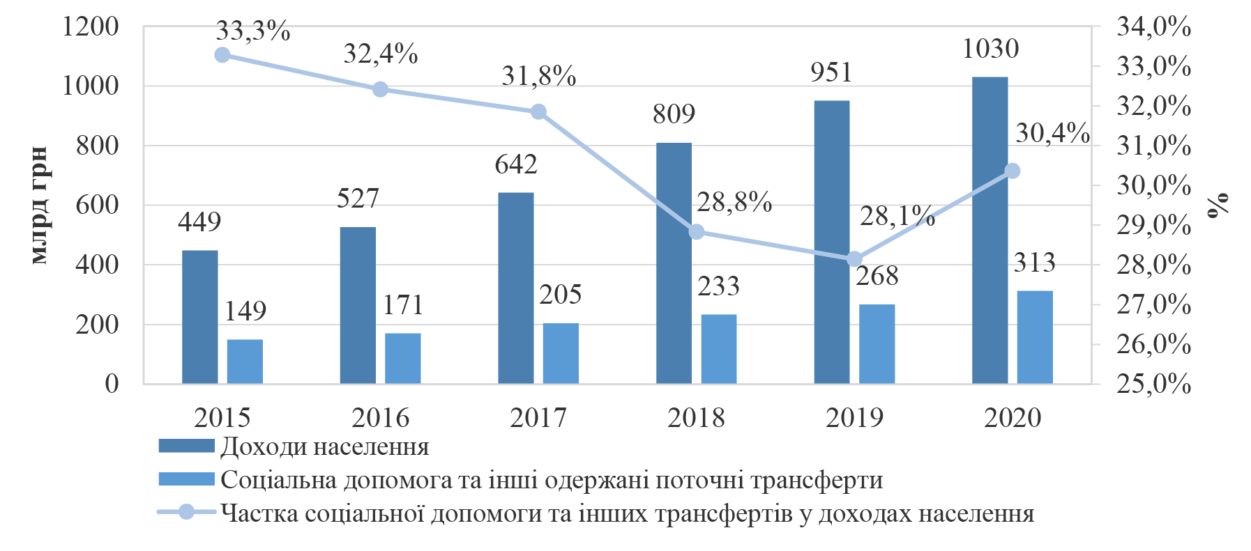
Рис .2.14. Частка соціальної допомоги у доходах населення в Україні у 2015-2020 роках, % [22]

Отже, соцдопомоги, що є однією із складових системи соцзахисту населення, займають майже третину доходів населення.
Соціальний захист у сучасних реаліях набуває все більш важливого значення для більшої кількості населення на фоні негативного впливу економічних, соціальних, демографічних та безпекових факторів. В Україні зростає чисельність вразливого населення, нових його верств, у яких виникає потреба у соціальному захисті. Значна частка громадян не задоволена існуючою якістю і доступністю ряду соціальних послуг. Вже багато років як прогнозні розрахунки щодо соціальних витрат часто не узгоджено із відповідними джерелами доходів та встановленими розмірами пільг чи гарантій. Тривалий час в країні продукувалась надмірна кількість допомог, пільг і компенсацій, розмір яких досить часто не враховує економічних реалій сьогодення, а також й держава не завжди має фінансові можливості забезпечити здійснення цих виплат. В кінцевому підсумку спостерігається нівелювання значення таких гарантій та зростання заборгованості із боку держави за позовами щодо проблем захисту прав соціального характеру, які задовольняються судовими органами на користь громадськості. Значна кількість доплат, підвищень і надбавок до пенсії часто переобтяжує пенсійну систему й перетворює її у огрядну систему соцзабезпечення.

Висновки до розділу 2
Фінансове забезпеченням сфери надання соцзахисту – це цілісна система із організації певних фінансових відносин, до яких включають методи, форми та інструменти з їхньої реалізації, під час процесів мобілізації та перенаправлення фінансових ресурсів для створення умов щодо ефективного функціонування в країні соцсфери для вирішення конкретних завдань, які випливають із соціальної функції держави. Дані процеси здійснюється з використанням трьох форм забезпечення: бюджетне, позабюджетне і донорське фінансування.
Розмір фінансування соцзахисту в нашій країні в абсолютних показниках збільшується з року в рік, але, слід зазначити, що фінансові можливості у держави залишаються обмеженими. Тому подальше удосконалення механізмів фінансового забезпечення у системі соцзахисту населення має потребу в стимулюванні поширення прикладів багатоканального фінансування, в тому числі, більшої активізації використання фінансових ресурсів різних суб’єктів громадянського суспільства на соціальні проекти.

РОЗДІЛ 3.
СУЧАСНІ ВЕКТОРИ ОПТИМІЗАЦІЇ ФІНАНСОВОГО МЕХАНІЗМУ СОЦІАЛЬНОЇ СФЕРИ В УКРАЇНІ

3.1. Пошук заходів щодо оптимізації видатків на управління системою соціального захисту
З метою поліпшення системи надання соцпослуг населенню протягом останніх трьох років за ініціативою Мінсоцполітики здійснено заходи з оптимізації системи соцзахисту населення, особливо в частині розмежування повноважень щодо формування і реалізації державної соцполітики, здійснення державного контролю щодо дотримання вимог чинного законодавства в процесі надання соцпідтримки. У результаті оптимізації адміністративних видатків Мінсоцполітики досягнуто економії і ці видатки скорочено з 246 до 124 млн. гривень.
У 2020 році Кабінетом Міністрів України згідно з постановою № 783 прийнято рішення про утворення нового органу влади у даній галузі – Національну соціальну сервісну службу (Нацсоцслужба), яка є правонаступником майна та обов’язків Держсоцслужби, що ліквідувалася. У 2022 році заплановано створення її територіальних органів. Новий орган має забезпечувати управління системою соцпослуг, контролювати одержання громадянами якісних соцпослуг і дотримання соціальних стандартів. Разом з тим утворення Нацсоцслужби і її територіальних органів суттєво збільшить обсяг видатків з державного бюджету, необхідних для забезпечення їх функціонування. Отже, досягнута за рахунок проведення оптимізації адмінвидатків економія має тимчасовий характер.
Новостворена модель управління системою соцзахисту населення і захисту прав дитини наведена на рис. 3.1.
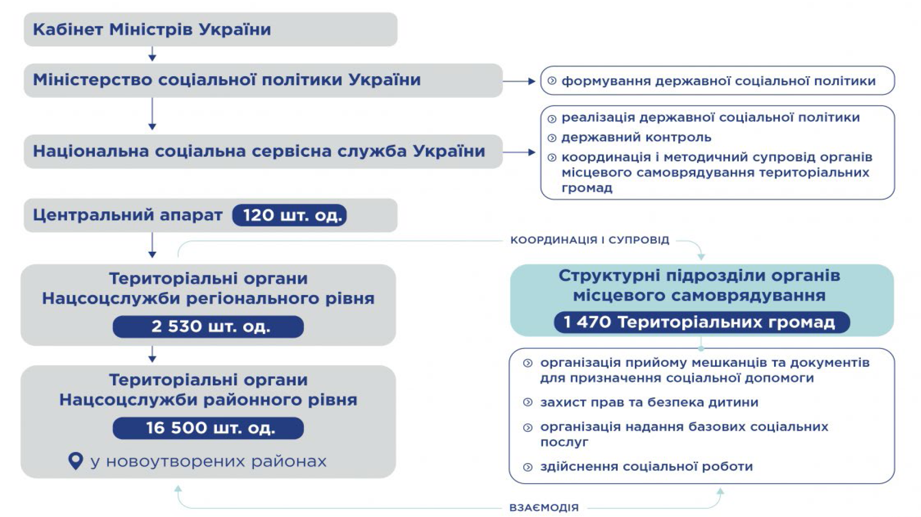
Рис. 3.1. Нова модель управління системою соціального захисту населення [22]

Отже, у результаті реорганізації до повноважень Мінсоцполітики віднесено лише формування державної соціальної політики.
Набуття чинності з 01.01.2020 року нової редакції Закону України «Про соціальні послуги» стало важливим поступальним кроком щодо покращення подальшого функціонування сфери соцпослуг в Україні. Даний закон покликаний сприяти поступовому відходу від звичної централізованої мережі соціальних закладів і установ шляхом демонополізації цієї сфери, щоб суб’єкти державної та комунальної власності, а також недержавні установи й організації, які надають соцпослуги, могли вільно конкурували. За логікою сучасної реформи, зазначене мало б спричинити підвищення якості цих послуг, а також збільшити ефективність витрачання державних коштів, що виділяються на соцзахист населення.
Посприяти такому ходу подій покликаний теж новий механізм фінансування через запровадження соціального замовлення. В цьому контексті реформування соцсфери дечим схоже до медичної реформи, в якій передбачається, що держава має компенсувати вартість медичних послуг або їх частину установам, в яких громадяни їх отримали. Надання соцпослуг через соціальне замовлення теж передбачає й фінансування із компенсацією надавачам соцпослуг їх вартості.
Згідно Порядку надання соціальних послуг шляхом соціального замовлення та компенсації надавачам вартості соціальних послуг процеси надання соцпослуг за таких умов маж передбачати ти етапи.
1) формування соціального замовлення, тобто визначення переліку потреб населення конкретної територіальної одиниці чи територіальної громади у соцпослугах відповідно до Порядку визначення потреб населення адміністративно-територіальної одиниці в соціальних послугах, що затверджений Мінсоцполітики; предмету соцзамовлення (переліку соцпослуг, переліку категорій отримувачів послуг та їх чисельність; обсягів бюджетних коштів, які буде необхідно для здійснення компенсації.
2) безпосереднє виконання соцзамовлення, тобто розробка завдань щодо виконання соцзамовлення; організація і проведення конкурсів; укладання відповідних договорів щодо надання соцпослуг.
3) проведення моніторингу процесів надання соцпослуг й здійснення оцінки їхньої якості, проведення контролю щодо дотримання вимог, встановлених чинним законодавством у соцсфері, подання звітності.
На відміну від медичного обслуговування, у випадку із соцпослугами замовниками можуть виступати органи місцевого самоврядування (органи ОТГ). Саме на них і покладатиметься відповідальність щодо провення оцінки потреб населення в соцпослугах, формувати дієві пріоритети соцзамовлення послуг, та на основі всього цього розробляти територіальні цільові програми із надання соцпослуг, а також формувати бюджет. Потім вся інформація передається на обласний рівень і у профільне міністерство [47].
Замовник має організувати конкурс для вибору надавача соцпослуг за принципом «ціна – якість» із єдиного реєстру надавачів та отримувачів соцпослуг. Далі, як на звітний рік переможця обрано і ним надані послуги, має відбуватися компенсація вартості цих послуг.
Слід зазначити, що і соцзамовлення як зовсім новий принцип фінансового забезпечення соцпослуг, так і конкурсний підхід щодо процесу надання таких послуг за рахунок бюджетних коштів, має окремі критичні зауваження.
Наприклад, є не зовсім зрозумілим той факт, як саме має забезпечуватися конкурсність. Оскільки навіть коли для участі в конкурсі буде надано пропозицію, наприклад, лише від якогось одного надавача послуг, згідно із чинних законів конкурс буде таким, що відбувся. Якщо пропозиція визнається такою, що відповідає виставленим умовам, то з цим надавачем буде укладено відповідний договір. Якщо ж така єдина пропозиція буде незадовільною, то потрібно повторно проводити конкурс.
На наш погляд, підвищити якість соцпослуг можливо лише за рахунок збільшення розміру фінансування видатків на належний соціальний захист. Це можна зробити, наприклад, шляхом використання секторальних субвенцій за умов, коли коштів у місцевих бюджетах немає або не достатньо. Так як соцзамовлення попередньо передбачає оплату тільки самих наданих послуг, то адміністративні витрати відповідних комунальних установ, які нададуть соцпослуги, як і колись, мають здійснюватися за рахунок місцевих бюджетів.
Ще більше різних ризиків є у принципах конкурсного відбору. Незрозумілою є участь суб’єктів державної чи комунальної власності, які програють конкурс приватним установам. Чи будуть вони існувати та за які джерела коштів? Хоч закон і передбачає, що «… органи влади (на всіх рівнях) можуть утворювати надавачів соціальних послуг відповідно до потреб та наявних бюджетних ресурсів» [53]. Особливої актуальності зазначені моменти є для незаможних ОТГ та невеликих міст.
Окрім цього, надавачі соціальних послуг зобов’язані забезпечувати певну кількість соцпрацівників у відповідності з потребами отримувачів соцпослуг, а також періодично підвищувати їх професійну компетентність. На наш погляд, реалізація цих моментів на практиці загалом залежить лише від спроможності конкретного місцевого бюджету.
Іншою можливістю в даній ситуації має стати пошук варіантів залучення недержавних коштів, тобто шукати інвесторів. Проте подання заявок, а також участь в недержавних конкурсах або грантових програмах є додатковою роботою для керівників комунальних установ. Загалом це все може створити тільки поодинокі «історії успіху» і не вирішить системних проблем на теренах всієї держави.
Тому ми вважаємо, що для оптимізації видатків на управління системою соціального захисту, треба:
- розробити та затвердити ефективний порядок процесів щодо взаємодії між суб’єктами системи надання соцпослуг в рамках Єдиної інформаційної системи соцсфери;
- сформувати дієві пріоритети соцзамовлення послуг для ефективності розробки територіальних цільових програм із надання соцпослуг;
- затвердити досконалу методику щодо проведення моніторингу з надання соцпослуг та проведення їх якісної оцінки;
- забезпечити затвердження порядку визначення розмірів потреб населення окремими адміністративними одиницями чи територіальними громадами в кількості соцпослуг;
- вжити заходів для перетворення установ, організацій, закладів надання соцпослуг державного або комунального секторів в державні та комунальні підприємства;
- шукати можливості запровадження інноваційних джерел залучення фінансових ресурсів у соціальну сферу.

3.2. Сучасні можливості використання державно-приватного партнерства для фінансування заходів у соціальній сфері
В обставинах багатоканального фінансування та економічної самостійності пріоритетну роль набуває питання забезпечення фінансової стабільності організацій у соцсфері не лише за рахунок державних, а й змішаних механізмів фінансування. Одним із ефективних фінансово-економічних інститутів, що забезпечують стабільність фінансування виробників освітніх послуг, є ендаумент-фонд. У багатьох країнах дохід від ендаумент-фондів не оподатковується; крім того, самі благодійники (донори ендаумент-фондів) мають податкові пільги на оподатковуваний прибуток: внески на створення ендаумент-фондів віднімаються із сум, що підлягають оподаткуванню. Найбільш поширеною така система фінансування є у США, чому сприяє законодавство про оподаткування. Доходи від ендаумент-фондів використовуються для фінансування некомерційних організацій у сфері освіти, науки, охорони здоров’я, культури та мистецтва, а також інших секторах соціальної сфери. Найчастіше використання ендаумент-фондів зустрічається у освітній сфері.
Зазначимо, що в Україні, в умовах бюджетних обмежень державні та недержавні освітні установи професійної освіти змушені самостійно вишукувати інвестиційні ресурси для забезпечення своєї діяльності та конкурувати один з одним на ринку, розвиваючи свої конкурентні переваги.
Пропонований у нових законодавчих та програмних документах підхід фактично означає відмову від тотального бюджетного фінансування освіти та перехід до багатоканальної системи інвестування.
Формування податкової бази освіти та залучення позабюджетних коштів передбачає створення стимулюючих умов для залучення у сферу освіти позабюджетних джерел: запровадження податкових пільг для організацій, що спрямовують свої кошти у сферу освіти як у вигляді співфінансування та оплати навчання, так і у вигляді благодійних пожертвувань.
Наголошуючи на вищесказаному, варто сказати, що ендаумент – це пожертвування або спеціально зібраний цільовий внесок (залучення нових недержавних ресурсів для фінансування соціальних проектів, у тому числі сфери освіти), іноді доповнений власними накопиченнями освітньої організації. Під ендаумент-фондом ми розуміємо цільовий фонд, заснований на основі грошових коштів, цінних паперів та інших активів, сформований організацією для отримання інвестиційного доходу, який використовуватиметься на підтримку діяльності організації. Активи, вкладені у фонд, є недоторканними, тобто недоступними для витрат.
Створений за рахунок пожертв капітал інвестується на фондовому ринку і отримані від управління доходи йдуть на потреби одержувача пожертв. Благодійність у такому разі не носить характер разових акцій. Модель ендаумент-фондів відноситься до інвестиційних форм державно-приватного партнерства у сфері освіти.
Як правило, ендаумент-фонд формується та поповнюється протягом багатьох років. У західних країнах – це неподільний інвестиційний актив у вигляді грошей, цінних паперів, а можливо, нерухомого та іншого майна, що передаються некомерційним організаціям, юридичними або фізичними особами як благодійна допомога, а потім розміщуються у фінансових інститутах у вигляді вкладень в акції, цінні папери або нерухомість, так щоб освітня організація могла отримувати щорічний дохід у вигляді відсотків, ренти чи прибутку, не торкаючись тіла основного капіталу. Найбільш розвинена система ендаумент-фондів у США, де діють понад 800 подібних фондів [67, с. 1230].
Ендаумент-фонди некомерційних організацій (НКО) утворюються, коли засновник чи інша особа передає у власність НКО кошти чи майно. У свою чергу ці кошти згодом повинні використовуватися для досягнення цілей створення організації шляхом прямого витрачання, або шляхом витрачання доходу, що виникає від управління цими коштами (наприклад, їх розміщення у фінансових активах, що приносять дохід). Вітчизняним аналогом цього фінансового механізму є цільовий капітал.
Цілі формування цільового капіталу є соціально-значущими та визначають напрями використання доходу ендаумент-фондів: освіта, наука, культура, мистецтво, охорона здоров’я, фізична культура та спорт (за винятком професійного спорту), архівна справа, соціальна допомога.
Цільовий капітал ендаумент-фондів може бути сформований тільки у вигляді грошових коштів, дане обмеження насамперед продиктоване міркуваннями «прозорості» та контролю на всіх етапах формування та використання цільового капіталу. Мінімальний термін, який формується цільовий капітал – 10 років, виключається можливість формування цільового капіталу на невизначений термін або його продовження. Після закінчення терміну цільовий капітал підлягає розформуванню. Активи, що утворили ендаумент-фонд, за законом не витрачаються за жодних обставин, на реалізацію проектів організації йдуть лише інвестиційні доходи. Інвестуванням може займатись керуюча компанія, відібрана на конкурсі.
Виділимо два можливі варіанти формування цільового капіталу. Перший варіант передбачає право власності на цільовий капітал тієї некомерційної організації, яка є одночасно отримувачем доходів від інвестування. Нова чи існуюча НКО формує цільовий капітал сама, а одержуваний дохід від цільового капіталу витрачає на цілі, в яких він сформований і є єдиним одержувачем доходу, що додатково відображено на рис. 3.2.
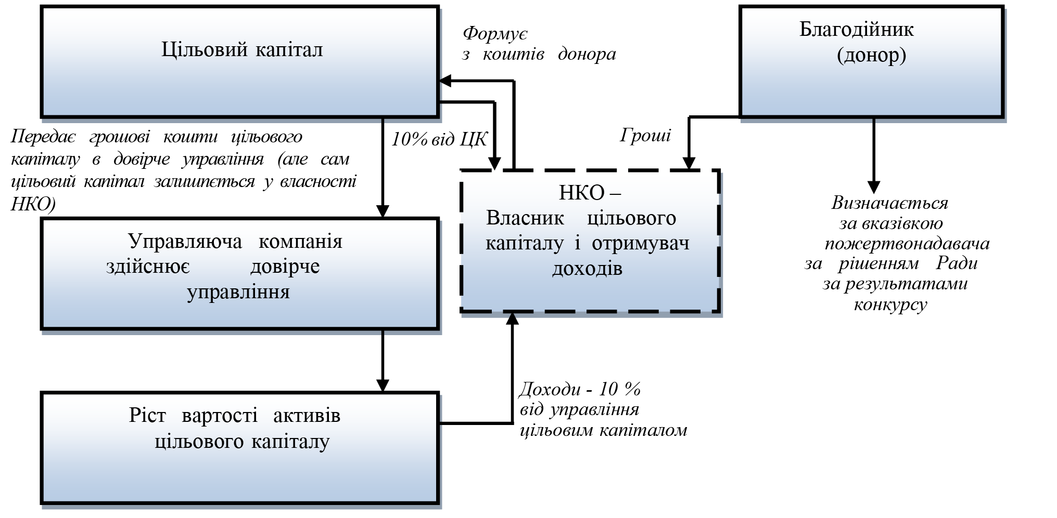
Рис 3.2. Схема створення ендаумент-фонд, де НКО є власником та єдиним отримувачем доходу цільового капіталу [63, с. 332]

На адміністративно-управлінські витрати, пов’язані з формуванням цільового капіталу НКО вправі витрачати трохи більше 15 % суми доходу від довірчого управління чи трохи більше 10 % використовуваної частини цільового капіталу за звітний рік.
Другий варіант передбачає, що власником цільового капіталу є спеціалізована некомерційна організація у вигляді фонду, що створюється і функціонує виключно для цілей формування, передачі в управління та розподілу доходів від інвестування цільового капіталу між іншим некомерційними організаціями як одержувачами доходу від використання цільового капіталу (рис. 3.3).
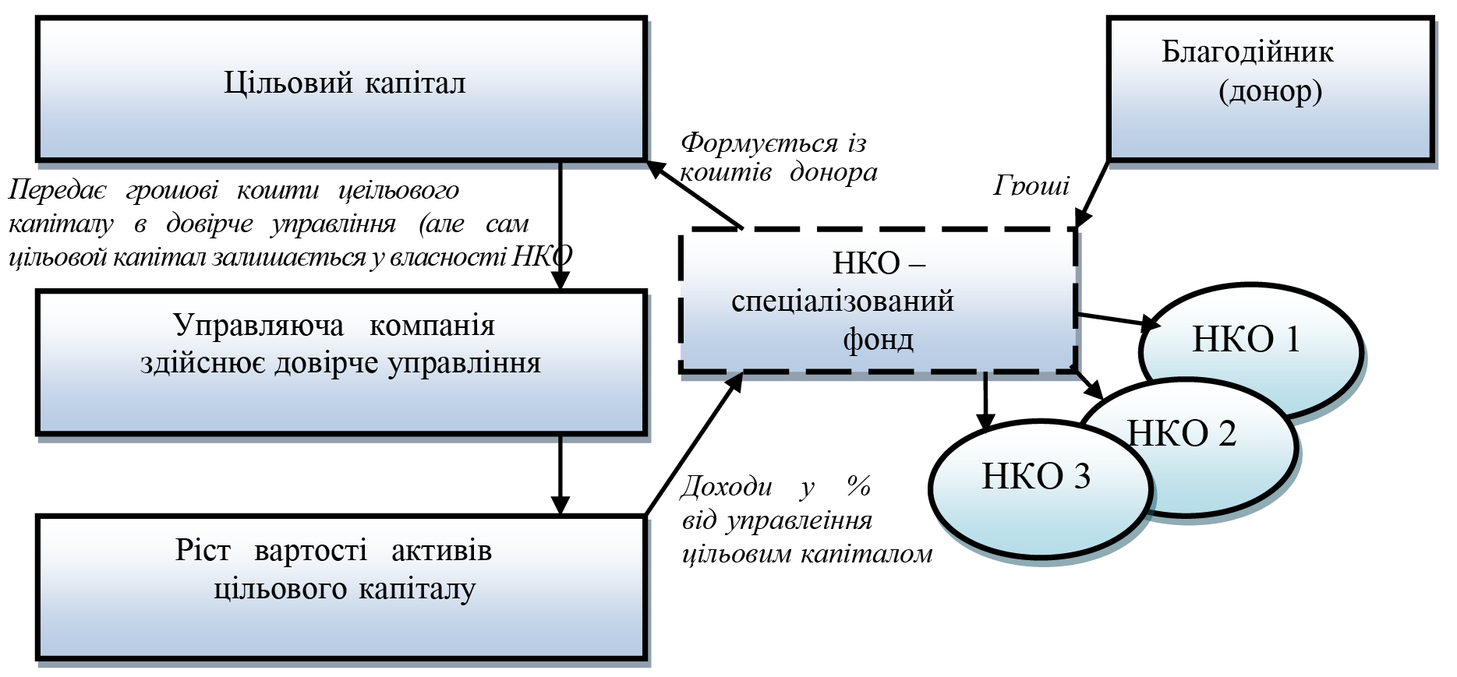
Рис. 3.3. Схема створення ендаумент-фонд за участі спеціалізованого фонду [63, с. 335]

Інвестиційну стратегію управління цільовим капіталом вибирає керуюча компанія. Можливі інструменти інвестування: державні цінні папери, цінні папери суб’єктів господарювання, облігації інших емітентів; депозити; інструменти із гарантованою прибутковістю.
Основні особливості цільового капіталу полягають у наступному. По-перше, цільовий капітал є «розщепленою» власністю (може бути у власності однієї чи кількох НКО. По-друге, кожен цільовий капітал прив’язаний до певної мети. Одна некомерційна організація може формувати кілька цільових капіталів, але на різні цілі цільові капітали формуються окремо. По-третє, цільовий капітал формується лише з допомогою пожертвувань коштів чи з допомогою отримання коштів за заповітом. По-четверте, цільовий капітал передається в довірче управління керуючої компанії (комерційної організації, що має ліцензію на провадження діяльності з управління цінними паперами або ліцензію на провадження діяльності з управління інвестиційними фондами, пайовими інвестиційними фондами та недержавними пенсійними фондами). По-п’яте, дохід від управління може використовуватися тільки на цілі, визначені при формуванні цільового капіталу. По-шосте, частина цільового капіталу є нерухомою (тільки на цілі, закріплені угодами), у той же час частина цільового капіталу може бути витрачена на потреби НКО, але тільки в розмірі, що не перевищує 10% балансової вартості цільового капіталу.
Можна відзначити, що модель ендаумент-фондів має свої переваги, а саме: створює можливість для довгострокового планування та розвитку соціальної сфери (механізм адекватний загальній стабільній ситуації в країні); зручна для великих компаній, схильних до стратегічного планування бізнесу та вкладень у соціальну сферу; прозора та забезпечує гарантії для донорів у цільовому витраченні коштів; забезпечує для НКО можливість змінити підхід до реалізації соціальних проектів, вчитися заробляти кошти, а не лише виступати у ролі прохачів; створює можливість акумулювати кошти в благодійних цілях, що робить її привабливою для середніх та дрібних компаній.
В Україні поки що відсутня широка практика використання ендаумент-фондів, не тільки тому, що це нова форма державно-приватного партнерства, але й у зв’язку із тим, що існуючі благодійні фонди повинні адаптуватися до нової моделі з урахуванням фінансової кризи та з урахуванням меценатських традицій благодійності.
На підставі вивченого зарубіжного досвіду формування ендаумент-фондів та практики їх застосування для підвищення ефективності фінансування соціальної сфери нами пропонується:
1. Розміщувати у цільовому капіталі бюджетні асигнування, у цьому контексті слід виділити призначений цільовий капітал, що має цільове призначення та не призначений цільовий капітал – організація та майбутні розпорядники якого не обумовлюються, а визначаються за встановленою процедурою на основі договору.
2. Ввести податкові пільги та преференції для організацій – донорів із бізнес-структур з метою стимулювання інвестування в соціальну сферу. Ввести регресивну шкалу оподаткування для фізичних осіб, які отримали дохід у вигляді оплати за навчання; а також оплату податків з відстроченням платежу податку на деякий часовий проміжок.
3. Розширити перелік можливого вкладання цільового капіталу, підвищення ефективності роботи управляючої організації.
Розглядаючи проблему залучення бізнесу до інвестування в соціальну сферу у вигляді формування ендаумент-фондів цільового капіталу, зазначимо, що інтерес до формування таких фондів може бути викликаний двома моментами. Перший – це реалізація підприємцями своїх рекламних цілей та PR-кампаній, другий – це зацікавленість у належному розвитку соціальної сфери. Вважаємо, що ініціативу повинні виявляти насамперед об’єкти соціальної сфери, а саме: активніше просувати ідею щодо організації фондів цільового капіталу, організовувати спільні засідання торгово-промислової палати та бізнес-структур та ін. Таким чином, необхідно створити таку організаційно-економічну модель партнерства, за якою витрачений цільовий капітал повертався б якісними результатами у сферах, в яких він був інвестований.

Висновки до розділу 3
Вдосконалення управлінських процесів в сфері соцзахисту населення має, на наш погляд, розвиватися в таких напрямах, які б ґрунтувалися на сучасних засадах координаційного управління. Це передбачає розробку і реалізацію узгоджених і державних, і місцевих соцпрограм; постійний розвиток договірних взаємовідносин із соціальними службами та клієнтами, із соцслужбами всіх форм власності й організаційно-правових форм, співпрацю державних органів та недержавних організацій.
Важливим завданням державних та регіональних органів соцзахисту на рівні держави та на місцях має стати координація громадських об’єднань та організацій різного типу, які беруть участь в процесах вирішення соціальних проблем. Така координація може також здійснюватися за допомогою створення асоціацій й інших форм з’єднання як юридичних, так й фізичних осіб через укладання багатосторонніх угод щодо спільної діяльності чи співробітництва.
.
ВИСНОВКИ

Проведене нами дослідження процесів реалізація фінансової політики соціального захисту населення в Україні дало можливість визначити такі висновки:
1. Система соціального захисту є сукупністю економічних, правових, соціальних та інших заходів, що мають гарантуватися конституцією країни, у питаннях забезпечення належного мікроклімату для гарантування соцбезпеки громадян.
2. Фінансовий механізм провадження соціального захисту населення представляє собою цілу сукупність пов’язаних складових елементів фінансових відносин із забезпечення подолання суспільних проблем бідності, диференціації доходів громадян, збереження стабільності суспільстві. Фінансовий механізм соцзахисту при використанні обумовленого набору інструментів забезпечує вплив на оптимізацію структури доходів громадян з метою прискорення суспільного розвитку. Соціальна економіка визначає необхідність постійного удосконалення системи фінансового забезпечення соцсфери з метою дотримання економічної ефективності та соціальної справедливості.
Трансформаційні перетворення у сучасному суспільстві, розвиток інноваційних форм застосування фінансових інструментів обумовлюють необхідність постійного вдосконалення фінансового механізму соцзахисту населення кожної країни.
3. Фінансове забезпеченням сфери надання соцпослуг – це цілісна система із організації певних фінансових відносин, до яких включають методи, форми та інструменти з їхньої реалізації, під час процесів мобілізації та перенаправлення фінансових ресурсів з метою створення умов щодо ефективного функціонування в країні соцсфери для вирішення конкретних завдань, які випливають із соціальної функції держави. Дані процеси здійснюється з використанням трьох форм забезпечення: бюджетне, позабюджетне і донорське (приватне) фінансування.
4. Розмір фінансування соцзахисту в нашій країні в абсолютних показниках збільшується з року в рік, але, слід зазначити, що фінансові можливості у держави залишаються обмеженими. Протягом аналізованого нами періоду за 2018-2020 роки із бюджетів усіх рівнів на соцзахист та соцзабезпечення спрямовано 977,87 млрд. грн. В 2020 році розмір фінансування склав 346,7 млрд. грн., а це на 12,1 % більше ніж їх обсяг у 2018 році. Зараз вони становлять 21,7 % видатків зведеного бюджету та 8,3 % ВВП. Тому подальше удосконалення механізмів фінансового забезпечення у системі соцзахисту населення має потребу в стимулюванні поширення прикладів багатоканального фінансування, в тому числі, більшої активізації використання фінансових ресурсів різних суб’єктів громадянського суспільства на соціальні проекти.
5. Ключовими ризиками в функціонуванні системи соцзахисту населення в Україні у сучасних реаліях її розвитку є: складна демографічна ситуація в Україні (переважання смертності над народжуваністю, масштабна трудова міграція, скорочення народжуваності, зростання віку населення й, відповідно, зниження частки активного працездатного населення), яка призводить до збільшення навантаження на систему соцзахисту загалом і насамперед на систему загальнодержавного і пенсійного, й соціального страхування. Зокрема, кількість та частка населення із віком 60 років та старше постійно збільшується і на початок 2020 року була 9,98 млн. осіб, або 23,8 % наявного населення. Кількість працездатного населення незначно збільшилася в 2018-2019 роках до рівня 18,2 млн. осіб, проте становила лише 43 %, в 2020 році даний показник знизився до 17,7 млн. осіб і становив 42 % населення; тіньова зайнятість, яка зумовлює недоотримання страхових внесків до фондів загальнодержавного страхування та надходжень податків та неподаткових платежів у бюджети різних рівнів. Кількість тіньового зайнятого населення з 2016 року зменшилася на 69 тис. осіб і наприкінці 2020 року становила 3,28 млн. осіб, або 7,8 % наявного населення України та 18,5 % працездатного населення (робочої сили). Зазначені виклики негативно вплинули на функціонування пенсійну систему, яка є основною складовою соцзахисту населення.
6. З метою оптимізації видатків на управління системою соцзахисту, нами пропонується вжити таких заходів, зокрема:
- розробити та затвердити ефективний порядок процесів щодо взаємодії між суб’єктами системи надання соцпослуг в рамках Єдиної інформаційної системи соцсфери;
- сформувати дієві пріоритети соцзамовлення послуг для ефективності розробки територіальних цільових програм із надання соцпослуг;
- затвердити досконалу методику щодо проведення моніторингу з надання соцпослуг та проведення їх якісної оцінки;
- забезпечити затвердження порядку визначення розмірів потреб населення окремими адміністративними одиницями чи територіальними громадами в кількості соцпослуг;
- вжити заходів для перетворення установ, організацій, закладів надання соцпослуг державного або комунального секторів в державні та комунальні підприємства;
- шукати можливості запровадження інноваційних джерел залучення фінансових ресурсів у соціальну сферу.
7. На підставі вивченого зарубіжного досвіду щодо формування ендаумент-фондів та практики їх застосування для підвищення ефективності фінансування соцсфери нами пропонується: а) розміщувати у цільовому капіталі бюджетні асигнування, у цьому контексті варто виділити цільовий капітал, що має цільове призначення та не нецільовий капітал – мету використання якого наперед не обумовлюються, а визначається за встановленою процедурою на основі договору; б) ввести податкові пільги та преференції для організацій-донорів із бізнес-структур з метою стимулювання інвестування в соціальну сферу; в) розширити перелік можливого вкладання цільового капіталу в соціальній сфері.

СПИСОК ВИКОРИСТАНИХ ДЖЕРЕЛ

- Адаменко І. П. Фінансова політика як інструмент соціально-економічного розвитку країни. Бізнес-Інформ. 2014. № 3. С. 341-345.
- Баранник Л. Б. Фінансовий механізм системи соціального захисту населення України: проблеми становлення та перспективи розвитку: монографія. Дніпропетровськ: Дніпропетровська державна фінансова академія, 2012. 496 с.
- Бившев Р. О., Черненко Л. С., Петросян Г. А., Грибоєдова І. В. Проблеми фінансування сфери соціального захисту населення в Україні. Економічний вісник Донбасу. 2020. № 2(60). С. 115-122.
- Бившева Л. О., Кондратенко О. О., Самсоненко Ю. А., Харасайло М. В. Стратегічні напрями фінансування соціальних послуг в умовах децентралізації. Економічний вісник Донбасу. 2020. № 2(60). С. 131-142.
- Боброва А., Ломоносова Н. Коронавірус і соціальний захист: між реформою і кризою. URL: https://cedos.org.ua/researches/koronavirus-i-sotsialnyi-zakhyst-mizh-reformoiu-i-kryzoiu/
- Бондаренко С. М., Бугас Н. В. Соціальна політика держави як основа забезпечення соціального розвитку. Державне управління: удосконалення та розвиток. 2021. № 2. URL: http://www.dy.nayka.com.ua/pdf/2_2021/42.pdf
- Булавинець В., Михалік А. Пенсійне забезпечення в Україні: сучасні виклики та вектори удосконалення. Сучасні детермінанти фіскальної політики : локальний та міжнародний вимір : зб. матеріалів IV Міжнар. наук.-практ. конф. [Тернопіль, 8-9 верес. 2021 р.]. Тернопіль : ЗУНУ, 2021. C. 99-102.
- Бурлака О. С. Теоретичні підходи до удосконалення соціального захисту сім’ї, дитинства, материнства та батьківства в Україні. Право і суспільство. 2020. № 3. С. 96-101.
- Бюджетна система: тенденції розвитку / [В. М. Мазярчук та ін.]. Київ: «ФОП Лопатіна О.О.», 2019. 384 с.
- Бюджетний кодекс України від 08.07.2010 р. URL: https://zakon.rada.gov.ua/laws/show/2456-17#Text
- Видатки зведеного бюджету України (функціональна класифікація) в 2017-2020 рр. URL: https://index.minfin.com.ua/ua/finance/budget/cons/expense/2020/
- Гнидюк І. В., Гайдей О. В. Бюджетне фінансування соціального забезпечення в Україні. Науковий вісник Полтавського університету економіки і торгівлі. Сер.: Економічні науки. 2018. № 4. С. 67-72.
- Гордієнко Л. А. Науково-методологічні підходи фінансування соціальних виплат малозахищеним верствам населення. Modern Economics. 2019. № 13. С. 65-70.
- Гордієнко Л. А. Оцінка фінансового забезпечення соціальної сфери в Україні. Науковий вісник Ужгородського університету. Сер.: Економіка. 2016. Вип. 1(2). С. 362-366.
- Горянська С. В. Фінансове забезпечення соціального захисту населення. Фінанси України. 2001. № 6. С. 87-95.
- Данилюк О. І. Соціальний захист населення та фінансовий механізм його реалізації. Ефективна економіка. 2019. № 5. URL: http://www.economy.nayka.com.ua/?op=1&z=7056
- Длугопольський О. Державна політика у сфері соціального захисту населення: аспекти відповідальності суспільного сектора. Наука і економіка. 2009. № 4(16). Т. 2. С. 148-156.
- Ємельяненко Л. М., Федулова Л. І. Децентралізація в сфері соціальної політики в регіонах України. Економіка та держава. 2021. № 4. URL: http://www.economy.in.ua/?op=1&z=4897&i=0
- Жеребило І. В. Соціальна політика держави як регулятор розвитку соціальної сфери: теоретико-методологічні аспекти. Проблеми економіки. 2020. №1. C. 283-289.
- Жук О. М. Організаційно-правові засади контролю в системі соціального забезпечення в Україні на сучасному етапі. Економічний форум. 2021. № 2. С. 147-155.
- Жук О. Фінансовий механізм системи соціального захисту населення України. Світ фінансів. 2017. № 2 (51). С. 62-71.
- Звіт про результати аналізу системи загальнообов’язкового державного пенсійного і соціального страхування та соціального захисту населення. Затверджено рішенням Рахункової палати від 13.07.2021 р. № 15-4. Київ: Рахункова палата України, 2021. 449 с.
- Кириленко О. Бюджетна децентралізація : перші підсумки та перспективи для міжрегіонального співробітництва. Міжрегіональне співробітництво в національному та міжнародному вимірах : Десяті ювілейні регіональні та муніципальні читання : зб. матеріалів доп. міжнар. наук.-практ. конф. [м. Тернопіль, 18-19 жовт. 2016 р.]. Тернопіль : Крок, 2016. С. 49-52.
- Кириленко О. Проблеми формування і реалізації бюджетів участі. Сучасні детермінанти фіскальної політики : локальний та міжнародний вимір : зб. матеріалів IV Міжнар. наук.-практ. конф. [Тернопіль, 8-9 верес. 2021 р.]. Тернопіль : ЗУНУ, 2021. C. 71-73.
- Кириленко О. П., Огінська А. Ю. Фінансування соціального захисту населення в Україні: тенденції та перспективи. Інноваційна економіка. 2018. № 1-2. С. 175-182.
- Клименко А. Сучасний стан правового регулювання соціального забезпечення громадян України. Підприємництво, господарство і право. 2020. № 6. С. 72-77.
- Коломієць В. Фінансова політика держави: теоретичні засади та виклики сучасного етапу. Ринок цінних паперів України. 2016. № 3-4. С. 29-35.
- Корецька Т. К. Сучасні напрями реалізації державного регулювання соціального захисту населення. Вісник НУЦЗУ: Державне управління. 2020. Вип. 5(10). С. 141-153.
- Кришень О. В. Сучасні тенденції формування, реалізації та розвитку регіональної соціальної політики в Україні. Державне управління та місцеве самоврядування. 2020. Вип. 1(44). С. 52-58.
- Крупельницька І. Г., Євась Т. В., Жукова О. А. Фінансове забезпечення соціальної сфери в Україні. Східна Європа: економіка, бізнес та управління. 2018. Вип. 4(15). С. 383-387.
- Кудінова М. М., Варук В. В. проблеми фінансування соціального захисту населення в Україні. Глобальні та національні проблеми економіки. 2015. Вип. 4. С. 460-463.
- Кучер Г. В. Державне фінансування соціального захисту в умовах трансформаційної економіки. Науковий вісник Ужгородського національного університету. Сер.: Міжнародні економічні відносини та світове господарство. 2016. Вип. 8. Ч. 1. С. 120-125.
- Малиняк Б. Інструменти гармонізації бюджетування та публічної політики. Сучасні детермінанти фіскальної політики : локальний та міжнародний вимір : зб. матеріалів III Міжнар. наук.-практ. конф. [м. Тернопіль, 10 верес. 2019 р.]. Тернопіль : ТНЕУ, 2019. С. 35-39.
- Малиняк Б. С. Методичні основи оцінювання ефективності видатків бюджету. Четверті Всеукраїнські наукові читання пам’яті С. І. Юрія : зб. наук. праць [м. Тернопіль, 27 листоп. 2018 р.]. Тернопіль : ТНЕУ, 2018. С. 50-56.
- Малиняк Б., Горин В., Письменний В. Аналізуємо бюджет : доступно про головне : посібник. Тернопіль : Zazaprint, 2017. 78 с.
- Мальований М. І. Оцінка бюджетного фінансування соціального забезпечення в Україні. Вісник соціально-економічних досліджень. 2020. № 1(72). С. 116-135.
- Мандибура В. О. Напрями відновлення довіри суб’єктів кінцевого споживання як складова подолання наслідків економічної кризи в Україні. Економічна теорія. 2010. № 3. С. 94-102.
- Мерзляк А. В., Бубнов А. О. Загальнообов’язкове державне соціальне страхування в Україні: сучасний стан, проблеми та перспективи розвитку. Публічне адміністрування: теорія та практика. 2018. Вип. 1. С. 1-10.
- Миськів Г. В., Чапляк Н. І., Григоришин Н. О. Фінансування соціальної сфери в умовах децентралізаційних змін. Науковий вісник Львівського державного університету внутрішніх справ. Серія економічна. 2018. Вип. 2. С. 82-90.
- Насібова О. В. Фінансовий механізм соціального захисту як інструмент регулювання рівня життя населення. Інвестиції: практика та досвід. 2021. № 1. С. 47-54.
- Огінська А. Ю. Соціальний захист населення та фінансовий механізм його реалізації: теоретико-концептуальний зріз. Економіка та держава. 2018. № 4. С. 131-136.
- Осіпова Л. В., Грицик Н. В. Фінансування соціального забезпечення в умовах децентралізації. Приазовський економічний вісник. 2019. Вип. 2(13). С. 10-15.
- Основи законодавства України про загальнообов’язкове державне соціальне страхування: Закон України від 14.01.1998 р. № 16/98-ВР. URL: https://zakon.rada.gov.ua/laws/show/16/98-вр#Text
- Павлюк Т. І., Демченко О. П. Соціальний захист – складова частина соціальної політики. Приазовський економічний вісник. 2019. Вип. 2(13). С. 246-250.
- Пігуль Н., Люта О., Бойко А. Фінансове забезпечення соціальної сфери в Україні. Вісник Національного банку України. 2015. № 1. С. 30-35.
- Підлипна Р. П., Смочко В. Ю. Фінансове забезпечення соціальної сфери України. Науковий вісник Херсонського державного університету. Сер.: Економічні науки. 2020. Вип. 38. С. 25-31.
- Порядок надання соціальних послуг шляхом соціального замовлення та компенсації надавачам вартості соціальних послуг. Затверджений постановою Кабінету Міністрів України від 01.06.2020 р. № 450. URL: https://zakon.rada.gov.ua/laws/show/450-2020-п#Text
- Пріхно І. М. Застосування світових тенденцій фінансування соціальної сфери в Україні. Інфраструктура ринку. 2017. Вип. 7. С. 322-326.
- Пріхно І. М. Механізми фінансового забезпечення соціальної сфери в Україні. Науковий вісник Херсонського державного університету. Сер.: Економічні науки. 2017. Вип. 23. Ч. 1. С. 105-108.
- Про державні соціальні стандарти та державні соціальні гарантії: Закон України від 05.10.2000 р. № 2017-III. URL: https://zakon.rada.gov.ua/laws/show/2017-14#Text
- Про затвердження Порядку визначення потреб населення адміністративно-територіальної одиниці у соціальних послугах: Наказ Міністерства соціальної політики України 20.01.2014 р. № 28. URL: https://zakon.rada.gov.ua/laws/show/z0253-14#Text
- Про збір та облік єдиного внеску на загальнообов’язкове державне соціальне страхування: Закон України від 08.07.2010 р. № 2464-VI. URL: https://zakon.rada.gov.ua/laws/show/2464-17#Text
- Про соціальні послуги: Закон України від 17.01.2019 р. № 2671-VIII. URL: https://zakon.rada.gov.ua/laws/show/2671-19#Text
- Про Стратегію людського розвитку: Рішення Ради національної безпеки і оборони України від 14.05.2021 р. Введено в дію Указом Президента України від 02.06.2021 р. № 225/2021. URL: https://www.president.gov.ua/documents/2252021-39073
- Про схвалення Концепції реалізації державної політики щодо соціального захисту населення та захисту прав дітей: Розпорядження Кабінету Міністрів України від 26.08.2020 р. № 1057-р. URL: https://zakon.rada.gov.ua/laws/show/1057-2020-р#Text
- Реформування соціальної політики в Україні: проблеми та перспективи: навч.-наук. вид. [ В. А. Скуратівський, В. П. Трощинський, П. К. Ситник та ін.]. Львів: НАДУ, 2012. 368 с.
- Савченко Н. Г. Формування складових механізму соціального захисту населення як основа його ефективного функціонування. Науковий вісник ЧТЕІ КНТЕУ. 2004. Вип. 4. С. 389-398.
- Скулиш Ю. І. Вдосконалення механізму фінансування соціальної сфери в Україні. Економіка та держава. 2011. № 6. С. 34-36.
- Смирнова І. І., Лихошва О. Ю., Рак Н. В., Горієва Л. А. Соціальний захист населення на сучасному етапі: стан і проблеми в Україні. Економічний вісник Донбасу. 2020. № 3(61). С. 205-212.
- Соціальний захист населення України у 2020 році: статистичний збірник. Київ: Державна служба статистики України, 2021. 122 с.
- Стельмащук Ю. І. Напрями удосконалення національної системи соціального захисту населення в умовах економічних перетворень. Stredoevropsky vestnik pro vedu a vyzkum. 2016. № 19(32). С. 75-79.
- Хоружий М. Є., Гбур З. В. Соціальний захист державного службовця. Інвестиції: практика та досвід. 2021. № 13-14. С. 103-109.
- Цику Б. Х. Формирование и развитие эндаумент-фондов как инструмента смешанного финансирования социальной сферы в современных условиях. Новые технологии. 2011. № 4. С. 203-209.
- Цику Б. Х. Формирование и развитие эндаумент-фондов как инструмента смешанного финансирования социальной сферы современного государства. Актуальные вопросы современной экономики. 2021. № 4. С. 329-337.
- Юрій С. І., Федосов В. М. Фінанси: підручник. Київ: Знання, 2012. 687 с.
- Як виконувалися місцеві бюджети у 2020 році: експертний аналіз. URL: https://decentralization.gov.ua/news/13249
- Russell B. Korobkin The Endowment Effect and Legal Analysis UCLA. School of Law Research Paper. Northwestern University Law Review. 2003. Vol. 97. Р. 1227-1291.

